الجمھوریة العربیة السوریة  جامعة دمشق  كلیة الطب البشري  قسم الأمراض الباطنة | 

دراسة تأثير الضغط الشرياني الانقباضي عند القبول على النتائج قصيرة الأمد لمرضى احتشاء العضلة القلبية الحاد مع ارتفاع القطعة ST وارتفاع ضغط الدم الشرياني السابق .

The Impact of Admission Systolic Blood Pressure on Short Term for Patients After Myocardial Infarction With Pre-Hypertension.

بحث علمي أعد لنیل إجازة الماجستير في الأمراض الباطنة

بإشراف المدرس الدكتور :  أحمد رشيد السعدي | رئاسة القسم الأستاذ الدكتور :  رائد أبو حرب
طالب الدراســـــــــات العليـــــــــــا :
محمد خالد الشياح

مقدمـــــــــة :
يعد ارتفاع التوتر الشرياني من أحد العوامل الأساسية والتي تؤدي الى تصلب الشرايين وتطور اللويحات العصيدية والتي تؤدي إلى المتلازمة الإكليلية الحادة.¹⁻²
وهناك العديد من الدراسات التي قيمت الإنذار السيء وارتفاع نسبة الوفيات والاختلاطات عند المرضى الذين يعانون من ارتفاع التوتر الشرياني مع وجود احتشاء العضلة القلبية لديهم. ³⁻⁴
ولذلك فهناك حاجة إلى المزيد من الدراسات لتقييم ارتفاع التوتر الشرياني عند مرضى احتشاء العضلة القلبية الحاد، حيث تبين أن الضغط الشرياني الانقباضي الأقل عند القبول للمرضى المشخصين بارتفاع التوتر الشرياني هو مؤشر خطر لزيادة الاختلاطات الخطرة للاحتشاء ونسبة معدل الوفيات بعد الاحتشاء. ⁵⁻⁶⁻⁷
إن حدوث إرتفاع في القطعة ST في تخطيط القلب الكهربائي يدل عموماً على وجود أذية في العضلة القلبية مقارنة مع الذين ليس لديهم إرتفاع في القطعة ST.
ويعد إعادة التوعية للعضلة القلبية الركيزة الأساسية في خطة المعالجة للمتلازمة الإكليلية الحادة.⁸⁻⁹⁻¹⁰
تتم عملية إعادة التوعية إما عن طريق القثطرة القلبية أو عن طريق حالات الخثرة, وقد تم اعتماد عدة مؤشرات لنجاح المعالجة كزوال الألم الصدري والذروة المبكرة لارتفاع الخمائر القلبية وحدوث اضطرابات النظم المحرضة بإعادة التروية وعدد من الدلائل التخطيطية وأهمها تراجع تزحل القطعةST أكثر من 50% من قيمتها البدئية خلال 90 دقيقة من تطبيق حالات الخثرة. ¹¹⁻¹²
الدافع من هذا البحث هو دراسة تأثير الضغط الشرياني الانقباضي عند القبول على النتائج قصيرة الأمد لمرضى احتشاء العضلة القلبية بارتفاع القطعة ST.

الدراسة النظرية

- وبائيـــــــــــــــــات:

- التعـــــــــريـف:

- الفيزيـولوجية المرضيـــــــة:

- التظـــــــــــاهرات السريريـــــــــــة:

- التشخيــص:

- التدبيــــــــــــــر:

- دراسة الإنذار و تصنيف الخطورة:

- وبائيــــــــــات :
يعتبر احتشاء العضلة القلبية الحاد أهم وأخطر مظهر لأمراض الشرايين الإكليلية, والذي يتسبب بوفاة حوالي 2.4 مليون شخص في الولايات المتحدة الأمريكية USA وأكثر من 4مليون في أوروبا وشمالي آسيا¹³ وأكثر من ثلث الوفيات في الدول المتقدمة سنويا.ً¹⁴
وكثيراً ما يترافق ارتفاع التوتر الشرياني مع احتشاء العضلة القلبية حيث تبين أن نسبة انتشار ارتفاع التوتر الشرياني عند المرضى الذين يعانون من احتشاء العضلة القلبية هي(46-63.4)%. ¹⁻²
وبرغم ذلك فإنه لايزال احتشاء العضلة القلبية يشكل مشكلة جوهرية للصحة العالمية حيث يصاب أكثر من 7 مليون شخص حول العالم سنوياً إضافة إلى التكاليف الإقتصادية الهائلة أيضاً, حيث بلغت تكلفة تدبير 1.1 مليون شخص دخلوا المستشفى بسبب احتشاء عضلة قلبية في الولايات المتحدة عام 2010 م حوالي 450 بليون دولار أمريكي.¹⁵
وأخيراً, فإن نسبة الاستشفاء والوفيات بسبب STEMI خلال عام تراجعت في آخر عقدين (5-6% و7-18% على الترتيب) وهذا يبرهن التقدم في التوجه السريري الصحيح والتشخيص السريع وخطة المعالجة الدوائية وتقنيات إعادة الإرواء أو طرق الوقاية. ¹⁶

- تعاريف :
ارتفاع الضغط الشرياني:
يصنف الضغط الشرياني على أنه ¹⁷ :
- مثالي بـحيث يكون<120/80 مم زئبق.
- طبيعي بحيث يكون 120-129/80-84 ملم زئبق.
- طبيعي على الحدود العليا ويكون 130-139/85-89 ملم زئبقي.
- ارتفاع توتر شرياني درجة1 بحيث يكون 140-159/90-99 ملم زئبق.
- ارتفاع توتر شرياني درجة2 بحيث يكون 160-179/100-109 ملم زئبق.
- ارتفاع توتر شرياني درجة3 بحيث يكون أكبر أويساوي 180/110ملم زئبق.
ومن المهم استخدام متوسط قياسات الضغط الشرياني لمرتين أو أكثر وذلك بإجراء المراقبة خارج المكتب والعمل والمراقبة الذاتية لقياسات ضغط الدم المتكرر وذلك للتأكد من تشخيص ارتفاع ضغط الدم و معايرة دواء خفض ضغط الدم .
أنواع ارتفاع الضغط الشرياني ¹⁸:
1- ارتفاع الضغط الشرياني الأساسي: والذي يظهر فوق عمر 45 عند المرضى المؤهبين وراثياُ وعندهم لابد من اختبارالسكر الصيامي في الدم، تعدادعام للدم، الدهون، هرمون تحفيز الغدة الدرقية، حمض البول، تخطيط القلب الكهربائي مع تخطيط صدى القلب، تحليل البول والراسب وتقييم نسبة البروتين إلى الكرياتينين في جمع بول بأربع وعشرين ساعة.
2– ارتفاع الضغط الشرياني الثانوي: يتميزبظهوره الحديث أوظهوره كضغط غيرمضبوط عند البالغين وذلك في حال وجود مقاومة للأدوية الخافضة للضغط (عند استخدام ثلاثة أوأكثرمن خوافض الضغط الشرياني) أوبعمرأقل من ثلاثين عام أوعند أذية الأعضاء الانتهائية(مرض الأوعية الدموية الدماغية، واعتلال الشبكية، وتضخم البطين الأيسر، أمراض الشرايين الأكليلية، القصور الكلوي المزمن) وقد يظهر عند الأكبر سناً على شكل ارتفاع ضغط انبساطي أوفي حال وجود نقص بوتاسيوم الدم غيرمفسر كما في داء كون.
وقد يكون ارتفاع ضغط الدم الثانوي ناجماً عن الأدوية مثل(مضادات للالتهاب غير الستيروئيدية، الأندروجينات، مضادات الاحتقان، الكافيين).
وهناك أسباب غيرشائعة تؤخذ بعين الاعتبارلارتفاع الضغط الثانوي كما في(ورم القواتم، متلازمة كوشينغ، فرط نشاط الغدة الكظرية الخلقي، قصور الغدة الدرقية، فرط نشاط الغدة الدرقية).

التدبير¹⁸:
تعديل نمط الحياة من خلال إنقاص الوزن عند مرضى زيادة الوزن أو السمنة مع اتباع نظام غذائي صحي للقلب، وحمية قليلة الصوديوم، وزيادة النشاط البدني مع برنامج تمرين منظم.

ولوحظ أن التأثير المتوقع لكل تغيير في نمط الحياة هو نقص حوالي 4-5 ملم زئبق في قيمة الضغط الانقباضي و 2-4 ملم زئبق من قيمة الضغط الانبساطي، وأن النظام الغذائي منخفض الصوديوم والدهون المشبعة والدهون الكلية وزيادة في الفواكه والخضراوات والحبوب يمكن أن يقلل من قيمة الضغط الانقباضي بنحو11 ملم زئبق.

بالنسبة للبالغين المصابين بارتفاع ضغط الدم المؤكد وبدون وجود علامات إضافية لزيادة مخاطر الأمراض القلبية الوعائية يوصى بتحديد هدف BP <130/80 ملم زئبق.
يُنصح باستخدام أدوية خفض ضغط الدم من أجل الوقاية الثانوية من الأمراض الوعائية الدماغية المتكررة في المرضى الذين يعانون من الأمراض القلبية الوعائية السريرية ومتوسط الضغط الانقباضي أكثر أويساوي 130 ملم زئبق أوقيمة الضغط الانبساطي أكثر أو يساوي 80 ملم زئبق أو للوقاية الأولية عند البالغين الذين ليس لديهم تاريخ من الأمراض القلبية الوعائية.

خوافض الضغط الشرياني ¹⁷⁻¹⁸:

- كلورثاليدون 12.5-25 ملغ هو المدر للبول المفضل بسبب نصف عمره الطويل والمهم للحد من خطر الأمراض القلبية الوعائية.
- مثبطات الإنزيم المحول للأنجيوتنسين(ACE)، وحاصرات مستقبلات الأنجيوتنسين(ARBs) لكنها تزيد من خطر فرط بوتاسيوم الدم في مرضى القصور الكلوي، كما أنه مضاد استطباب أثناء الحمل.
- حاصرات قنوات الكالسيوم بصنفيها dihydropyridinesمثل الأملوديبين وغير dihydropyridine مثل الفيراباميل إلا أن الأولى تسبب وذمة والثانية ترتبط مع بطء القلب ويجب تجنبها في مرضى قصورالقلب.
- مدرات البول: مدرات العروة وهي المفضلة في قصور القلب, وعندما يكون معدل الترشيح الكبيبي(GFR) أقل من30 مل/دقيقة يمكن استخدام أميلورايد و ترياميترين مع الثيازيدات عند البالغين الذين لديهم نسبة منخفضة من بوتاسيوم المصل، ولكن يجب تجنبه عندما يكون GFR<45 مل/دقيقة.
كما يفضل سبيرونولاكتون أوإيبيليرينون لعلاج الالدوستيرونية الأولية.
- حاصرات بيتا وهي ليست علاج الخط الأول باستثناء المرضى المصابين بالداء القلبي الإكليلي وعند قصور القلب.
- حاصرات ألفا-1 إلا أن لها تأثير جانبي مزعج حيث ترتبط مع انخفاض ضغط الدم الانتصابي لذا يجب تجنبها وحجزها كخط أخير بسبب الآثار الجانبية والحاجة لتجنب التوقف المفاجئ كما أنها تستخدم عند الرجال المصابين بأعراض تضخم البروستات الحميد.
- موسعات الأوعية ذات المفعول المباشر والتي يتم استخدامها مع مدر للبول وحاصرات بيتا.

المتلازمة الإكليلية الحادة :
يطلق مصطلح المتلازمة الإكليلية الحادة على الذين يشتبه لديهم بوجود نقص تروية في العضلة القلبية.
يوجد ثلاثة أنماط للمتلازمة الإكليلية الحادة:
1-احتشاء العضلة القلبية مع ارتفاع الوصلة ST STEMI)).
2-احتشاء العضلة القلبية بدون ارتفاع القطعة ST (NSTEMI).
3- خناق الصدر غير المستقر (UA) ¹⁹.

احتشاء العضلة القلبية الحاد :
اعتمد تعريف احتشاء العضلة القلبية الحاد لعدة سنوات على معايير وُضعت من قبل منظمة الصحة العالمية (WHO) ²⁰.
في عام 2007 م قامت كل من الجمعية الأوربية للأمراض القلبية والكلية الأمريكية للأمراض القلبية والجمعية القلبية الأمريكية والاتحاد الصحي العالمي بتعريف احتشاء العضلة القلبية على أنه تظاهرة سريرية ناتجة عن موت خلايا العضلة القلبية (نخر العضلة القلبية) بسبب إقفاري ²¹.
لم يتغيرهذا التعريف عام 2012م من الجمعية الأوربية للأمراض القلبية والكلية الأمريكية للأمراض القلبية والجمعية القلبية الأمريكية والاتحاد الصحي العالمي ²², إنما بقي معتمداً في توصيات الـESC 2017 لتدبير احتشاء العضلة القلبية الحاد مع تزحل القطعة STللأعلى.

ويعتمد التعريف على المعايير التالية حيث يعتبر أي من المعيارين التاليين كاف للتشخيص وهي:
- ارتفاع و/أو هبوط نموذجي للواسمات المخبرية للنخر العضلي القلبي مع أي مما يلي:
- أعراض إقفار قلبي.
- تطور موجات Q المرضية في تخطيط القلب الكهربائي.
- تبدلات تخطيطية دالة على الإقفار القلبي (تزحل وصلة ST للأعلى أو الأسفل).
- دليل شعاعي على خسارة حديثة في نسيج العضلة القلبية الحي أو اضطراب حركية موضع حديث يتوافق مع توزع الشرايين الإكليلية.
- موجودات بالتشريح المرضي تتوافق مع احتشاء العضلة القلبية الحاد.
بالإضافة للتعديل السابق في تعريف احتشاء العضلة القلبية تم تصنيف احتشاء العضلة القلبية ضمن 5 أنماط اعتماداً على الأسباب المحتملة التي حدث ضمنها الاحتشاء كما يلي:
- احتشاء عفوي بسبب حدثية بدئية في جدار الشرايين الإكليلية من خلال (تمزق العصيدة, تسلخ ....).
- احتشاء ثانوي تالي لزيادة الحاجة من الأوكسجين أو نقص التزود به من خلال (تشنج الشرايين الإكليلية, فقر دم, اللانظميات السريعة, القصور التنفسي, ارتفاع أو هبوط الضغط الشرياني الجهازي.....).
- الاحتشاء المترافق مع القثطرة القلبية أوالاحتشاء العضلة القلبية المترافق مع خثار الشبكة ضمن الشرايين الإكليلية المثبت بتصوير الشرايين الإكليلية أو بالتشريح المرضي.
- احتشاء العضلة القلبية المترافق مع المجازات الإكليلية.
- احتشاء ناتج عن الموت لكن دون دليل مخبري على ذلك بسبب حدوث الوفاة قبل الحصول على الدليل.

خناق الصدر غير المستقر( :(UA
يتظاهر بشكل أعراض إقفارية تتماشى مع متلازمة إكليلية حادة ولكن دون ارتفاع في الخمائر القلبية مع أو بدون تبدلات تدل على إقفار في تخطيط القلب الكهربائي. لايمكن التمييز عند التقييم الأولي بين خناق الصدر غير المستقر واحتشاء العضلة القلبية بدون تزحل القطعة ST ,لكن غالباً ما تكون التغيرات التخطيطية المتعلقة بالقطعة ST أو بالموجة T مستمرة في احتشاء العضلة القلبية بدون تزحل القطعة STبينما تكون عابرة في خناق الصدر غير المستقر²³.

- الفيزيولوجيا المرضية :
تنتج معظم احتشاءات العضلة القلبية عن الداء العصيدي الإكليلي مع وجود خثار إكليلي مرافق على الأغلب, وتوجد أسباب أخرى غير عصيدية تتضمن ما يلي :
- إصابات الشرايين الإكليلية:
- التهاب الشرايين الإكليلية.
- الرض على الشرايين الإكليلية.
- تسمك جدار الشرايين الإكليلية التالي لداء استقلابي أو داء تكاثري بطاني بدئي (داء فابري, النشواني, التليف الإكليلي التالي للتشعيع,..... ).

- صمات إلى الشرايين الإكليلية:
- التهاب الشغاف.
- انسدال التاجي.
- الخثرات من الأذينة اليسرى أو البطين الأيسر.
- الصمات من الصمامات الصنعية.
- الورم المخاطيني القلبي.

- تشوهات الشرايين الإكليلية الخلقية:
- منشأ الجذع الأيسر الشاذ من الشريان الرئوي.
- منشأ الجذع الأيسر الشاذ من الجيب الإكليلي الأيمن.
- النواسير الإكليلية.
- أمهات الدم الإكليلية.
- المسير الشاذ للشريان الإكليلي الأيسر الرئيسي بين الشريان الأبهر والشريان الرئوي.
- عدم التناسب بين الحاجة للأوكسجين و التزود به للعضلة القلبية:
- تضيق الأبهر.
- الانسمام الدرقي.
- هبوط الضغط الشرياني.
- التسمم بأول أوكسيد الكربون.

- أمراض دموية تؤدي لخثارات إكليلية موضعة:
- الخثار ضمن الأوعية المنتشرDIC.
- فرط الحمر البدئي.
- اضطرابات فرط الخثارية.
- فقر الدم المنجلي.

التصلب العصيدي :
التصلب العصيدي هو استحالة تبدأ بترسب وارتباط البروتينات الشحمية بمكونات المطرق الخلوي تحت البطانة مروراً بتشكل البالعات العملاقة لتنتهي بتكون اللويحات العصيدية المتقدمة.
إن تمزق أو تقرح اللويحة العصيدية للشرايين الإكليلية وما يعقبه من تجمع للصفيحات وتشكل الخثار يؤدي إلى انسداد شبه تام في لمعة الشريان المصاب يفسر الحدثية المؤهبة لتطور معظم حالات المتلازمة الإكليلية الحادة.
وفي حالات قليلة فإن التشنج الشديد في قطعة من الشرايين الإكليلية خناق برنزميتال وبعض الأدوية مثل الكوكائين, بعض الأدوية الكيماوية, مشابهات مستقبلات السيروتونين تسبب نقص جريان الدم في الشرايين الإكليلية مؤديةً إلى حدوث NSTEMI -ACS.

الشكل (1): يوضح الفرق بين لمعة الشريان الإكليلي المصاب باحتشاء العضلة القلبية بدون ارتفاع الوصلة ST واحتشاء العضلة القلبية مع ارتفاع الوصلة ST.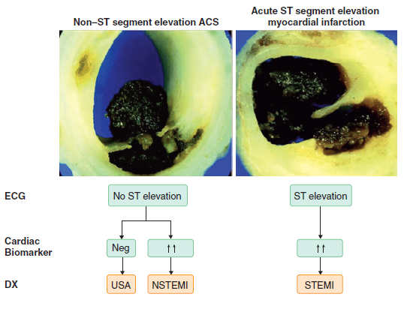
الشكل (2): يوضح مراحل تشكل الخثرة.
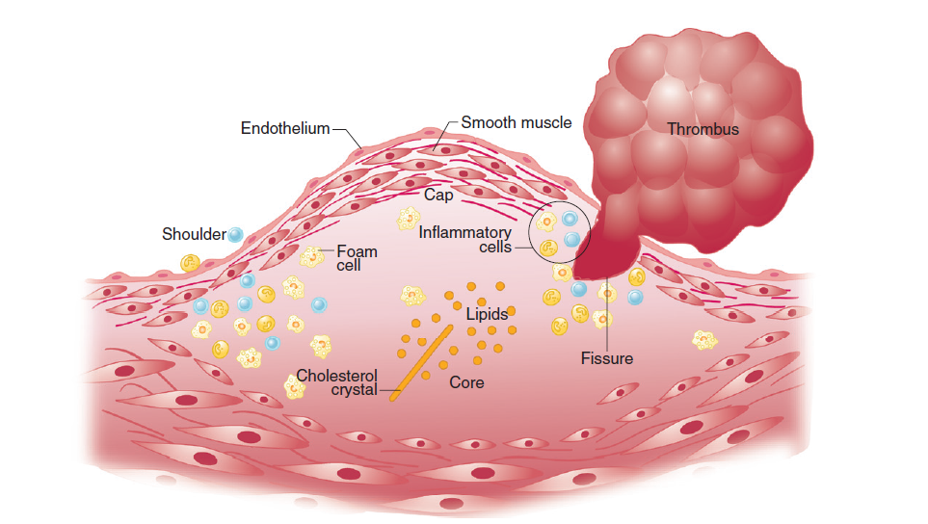
- المظاهر السريرية²⁴ :
الأعراض السريرية :
يعتبر الألم الصدري العرض الأكثر خطورة للإقفار الإكليلي أو احتشاء العضلة القلبية ويوصف على أنه حس ضغط على الصدر أو ألم طاعن أو صعوبة بالتنفس ينتشر إلى الكتفين أو العنق أو الذراع و ويتحرض غالبا بالجهد أو التمرين لكن يثار الألم في حالات المتلازمة الإكليلية الحادة غالباً بدون عامل محرض.
أما الصفات التي لا تعتبر وصفية للألم الإقفاري للقلب ²⁴ فهي:
- الألم المحدود بذروة إصبع واحدة خصوصا عند قمة البطين الأيسر.
- الموقع الرئيسي للألم في النصف السفلي للبطن.
- الألم المثار بالحركة أو جس الصدر أو الذراع.
- الألم الثابت الذي يستمر عدة ساعات أو الذي يستمر عدة ثواني فقط.
- الألم الذي ينتشر للأطراف السفلية.
- الألم الجنبي.
و تكون الصفات غيرنموذجية شائعة عند النساء أو المسنين أو مرضى الداء السكري.

المظهر العام :
يبدو المرضى الذين يعانون من STEMI قلقين وبحالة شدة كما يقومون غالباً بتمسيد أو ضغط جدار الصدر, وقد يبدو المرضى شاحبين متعرقين بسبب تفعيل الجملة الودية لديهم.
وفي حالة قصور القلب وتطور وذمة الرئة قد يلاحظ لديهم تطور سعال منتج لقشع زهري رغوي بينما يبدو مرضى الصدمة القلبية هادئين مع جلد بارد وزرقة محيطية في الشفاه و الأظافر, وأحيانا تتطور لديهم درجات مختلفة من التخليط وعدم التوجه حسب درجة الإرواء الدماغي.

معدل ضربات القلب و الضغط الشرياني:
تتراوح سرعة القلب بين بطء القلب إلى نبض سريع منتظم أو غير منتظم اعتماداً على درجة تألم المريض والنظم القلبي و درجة قصور البطين الأيسر.
غالبية مرضى الـــSTEMI غير المختلطين يكونون ذوي ضغوط شريانية طبيعية لكن أحيانا وبسبب تناقص حجم الضربة مع تسرع القلب قد يؤدي ذلك إلى انخفاض الضغط الانقباضي، كما تهبط قيم الضغط الشرياني لدى مرضى الاحتشاء الواسع بسبب قصور البطين الأيسر و أحياناً بسبب احتشاء البطين الأيمن.
الفحص القلبي :
بعد الاحتشاء يبدو الصوت الأول S1 ضعيفاً وقد يعكس ذلك أحيانا تطاول مسافة PR, وقد يلاحظ وجود انقسام تناقضي في الصوت الثاني عند تطور قصور بطين أيسر شديد أوحصارغصن أيسر.
غالباً لدى معظم المرضى يسمع الصوت الرابع مع نظم جيبي بينما يعكس الصوت الثالث قصور شديد في البطين الأيسر أوقصور في الصمام التاجي أو فتحة بين البطينين, وقد تسمع نفخات عابرة أو دائمة عند حدوث قصور في الصمام التاجي لكن النفخة تكون أكثر وضوحاً مترافقة مع هرير عند تمزق الحجاب بين البطينين, وقد تسمع نفخة قصور مثلث الشرف الشاملة للانقباض والتي تزداد بالشهيق في قصور البطين الأيمن.
تسمع الاحتكاكات التامورية خصوصاً في الاحتشاءات الواسعة في اليومين الثاني والثالث بعد حدوث الاحتشاء وحتى نهاية الأسبوع الثاني²⁵, بينما يدل الحدوث المتأخر للاحتكاكات التامورية مترافقةً مع أعراض التهاب التامورعلى تطور متلازمة درسلر.

- التشخيص:
الموجودات المخبرية :
النخر الخلوي القلبي يمزق الغشاء الخلوي ويسمح للأنزيمات القلبية بالانتشار للخلال القلبي ومنه لداخل الأوعية الشعرية واللمفاوية بمنطقة الاحتشاء, ويرتبط معدل ظهور هذه الجزيئات في الدوران المحيطي بالموقع داخل خلوي لهذه الجزيئات ووزنها الجزيئي والجريان الدموي واللمفاوي في المنطقة.
ويمثل الجدول التالي الواسمات الأهم المستخدمة في تشخيص احتشاء العضلة القلبية و حركيتها مع أوبدون تطبيق المعالجة بإعادة التوعية²⁶ .

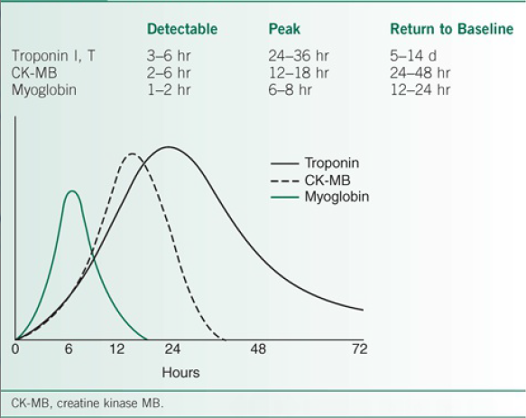

ورغم كون ارتفاع المستويات المصلية من الكرياتينين كيناز (CK) مؤشر أنزيمي حساس للأذية القلبية ومتوافر في معظم المشافي, لكن له نوعية منخفضة كما في حال وجود أدواء عضلية أوداء سكري أورض عضلي وبعد التمارين المجهدة أو الاختلاجات أوالحقن العضلية أوالصمة الرئوية.
أما النظيرالأنزيمي CK-MBفيعتبر واسم نوعي نسبي للعضلة القلبية لكنه يتواجد بكميات قليلة في الأمعاء الدقيقة والبروستات واللسان والحجاب الحاجز لذلك قد يؤدي الجهد الشديد لارتفاعه ويمكن أن يوجد حتى بكميات زهيدة في دم الشخص السليم.
تعتبر القيم المرتفعة للـ CK-MB دليل على احتشاء العضلة القلبية إلا في حالات الرض أوالجراحة على الأعضاء المذكورة سابقا²⁷, ولكون التروبونين الواسم النوعي القلبي فإنه يميز بدقة بين الأذية العضلية الهيكلية والقلبية لذلك يعتبرالآن الواسم المفضل لتشخيص احتشاء العضلة القلبية.
يتكون معقد التروبونين من 3 تحت وحدات (T,C,I) تنظم عملية تقلص العضلات المتواسطة بالكالسيوم. ^{27,26}
تزداد قيم الـ CK-MB حتى 10مرات من الحد الأعلى الطبيعي في حالات الاحتشاء بينما تزداد قيم التروبونين أكثر من 20 ضعف مما يجعل دقته أعلى ويسمح بكشف حالات الاحتشاء المجهرية التي لا يستطيع CK-MB كشفها.
لذلك يتم استخدام التروبونين لدى كل المرضى مع شك بوجود احتشاء عضلة قلبية ولاداعي من معايرة الـCK-MB والتروبونين معاً مع ضرورة تكرار المعايرة بعد 8-12 ساعة لتشخيص الاحتشاء²⁸.
في حال تم معايرة التروبونين وال CK-MB وكانت قيمة التروبونين طبيعية بينما قيمة الـCK-MB مرتفعة فإنها تعزى لأسباب غير قلبية²⁹.
هنالك بعض النقاط الأساسية يجب أخذها بعين الإعتبار عند استخدام التروبونين في تشخيص احتشاء العضلة القلبية الحاد:

- باستخدام طرق المقايسة الحديثة للتروبونين, فإن معظم المرضى يمكن تشخيصهم خلال 2-3 ساعات من القبول³⁰.
- لا تنفي القيمة السلبية للتروبونين عند القبول احتشاء العضلة القلبية الحاد خصوصاً عند قبول المريض بعد فترة قصيرة من الأعراض.
- يمكن نفي احتشاء العضلة القبية الحاد عند معظم المرضى بعد 6 ساعات من القبول لكن تقترح الدلائل الإرشادية الحديثة إعادة قياس التروبونين بعد12 ساعة من القبول في حال كان الإشتباه للاحتشاء عالٍ^{32,31}.
لايدل ارتفاع هذه الخمائر دوماً على أذية قلبية بسبب إقفاري, حيث يمكن أن ترتفع في سياق قصور القلب, رجفان أذيني سريع, التهاب عضلة قلبية, القصور الكلوي المزمن, إنتان³³.
الموجودات الشعاعية و الصدوية :
صورة الصدر:
تدل الارتسامات الوعائية الرئوية على صورة الصدر بعد الــSTEMI على ارتفاع ضغوط نهاية الانبساط في البطين الأيسر وممكن أن تحدث وذمة الرئة بعد حوالي 12 ساعة من ارتفاع الضغوط.

الصدى القلبي :
يشكل الصدى القلبي التقنية المثالية لتقييم مرضى الاحتشاء القلبي المقبولين في وحدات العناية القلبية وحتى في أقسام الإسعاف قبل القبول, ويشكل وجود منطقة محددة ناقصة الحركية دليلاً تشخيصياً هاماً خصوصاً عند ترافقها مع موجودات تخطيطية غير وصفية, ويفيد كذلك في تشخيص الأسباب الأخرى للألم الصدري مثل تسلخ الأبهر رغم حساسيته المنخفضة نسبياً مقارنة ببقية التقنيات الشعاعية³⁴.
يعتبرالصدى عبر جدار الصدر كاف لدى غالبية المرضى لكن الصدى عبر المري قد يكون ضرورياً عند البعض بسبب الصدوية السيئة.
التقنيات التصويرية الأخرى:
يفيد الطبقي المحوري المحوسب في تقييم الشرايين الإكليلية وفي تقييم أم الدم للبطين الأيسر وقد يكون أكثر دقة من الصدى القلبي في كشف الخثرات ضمنها.
يسمح المرنان القلبي بالكشف المبكر عن الاحتشاء وتقدير مساحته وتحديد المناطق المرواة وغير المرواة والمناطق المعرضة للخطر لكن غير المحتشية ويفيد كذلك بكشف العضلة القلبية العيوشة اعتماداً على الامتداد الجداري للتعزيز المتأخر بعد حقن الغادولينيوم³⁵ حيث أوضحت عدة دراسات نوعيته وحساسيته العاليتين ولكن المحدودتين بالتكلفة العالية والتوافر المحدود للمراكز الخبيرة.
أما التصويرالوعائي بالنظائر المشعة فما زال يعتبرهاماً في تقييم المرضى ³⁶, حيث يفيد في تحديد حجم الاحتشاء ووضع الإنذار وخطة التدبير خصوصاً في المرحلة ما بعد الحادة.
الموجودات التخطيطية :
يعتبر تخطيط القلب الكهربائي أداة مهمة لإثبات تشخيص نقص التروية القلبية أو الاحتشاء, حيث تدل التبدلات الجديدة في القطعة ST والموجة T على نقص تروية قلبية والذي يمكن أن يتبعه ظهور موجة Q.
تم وضع معايير لتشخيص احتشاء العضلة القلبية الحاد والقديم عام 2012 م ³⁷ لاتزال معتمدة حتى الآن تعتمد على تغيرات في الموجةST-T أوالموجة Q المرضية, هذه المتغيرات تعتمد على عدة عوامل :

- المدة : فوق حاد / حاد/ مزمن.
- الحجم: للمنطقة المصابة.
- الموقع: أمامي /سفلي /خلفي .
يظهر مرضى الـSTEMI الحاد ارتفاع القطعة ST في مساري مختلفة وذلك اعتماداً على موقع الاحتشاء، تبدأ التغيرات التخطيطية في المرحلة المبكرة جداً من الاحتشاء الحاد بظهور الموجة T والتي تتميز بكونها طويلة ومؤنفة ومتناظرة في مسريين متجاورين على الأقل وتعكس زيادة موضعة في تركيز شاردة البوتاسيوم في منطقة الاحتشاء.
بعد ذلك, يحدث ارتفاع القطعة ST ب ارتفاع النقطة J وتبقى القطعة ST بشكل مقعر ثم يصبح ارتفاع القطعة ST أكثر وضوحاً ويتغير شكلها إلى المحدب بعدها تبدأ الموجة Q بالظهور وتنقص سعة الموجة R وأخيراً تنقلب الموجة T وتعود القطعة ST إلى السواء وتظهر الموجة Q .
ومع مرور الوقت تنقص سعة الموجة R بشكل واضح وتصبح الموجة Q أكثر عمقاً وتبقى الموجة T منقلبة أو تصبح إيجابية، تحدث هذه التغيرات خلال أول أسبوعين من الاحتشاء ويمكن أن تحدث خلال ساعات عند بعض المرضى.
يجب أن يبدأ قياس ارتفاع القطعة ST من النقطة J وذلك حتى تكون ذات دلالة مرضية وفقاً للمعايير التالية ³⁷:
- عند الرجال بعمر 40 سنة أو أكثر: تكون القيمة الحدية المرضية لتزحل النقطة J للأعلى هي 2 ملم في المساري V2-V3 و1 ملم في بقية المساري.
- أما الرجال بعمر أقل من 40 سنة: تكون القيمة الحدية المرضية لتزحل النقطة J للأعلى هي 2.5 ملم في المساري V2-V3و1ملم في بقية المساري.
- وعند النساء بكل الأعمار: تكون القيمة الحدية المرضية لتزحل النقطة J للأعلى هي 1.5 ملم في المساري V2-V3 و 1 ملم في بقية المساري.
- أما الرجال بعمر أكبر من 40 سنة والنساء: تكون القيمة الحدية المرضية لتزحل النقطة J للأعلى هي 0.5 مم في المساري V7-V9 بينما يتطلب تزحل أكثر من 1مم عند الرجال أقل من 40 سنة.

يعتمد موقع المساري المتأثرة على مكان الاحتشاء :
- الاحتشاء الأمامي : تكون الإصابة في المساري الصدرية V1-V6بعضها أو كلها, ويمكن مشاهدة تبدلات معاكسة وذلك خلال الفترة الأولى من الاحتشاء على شكل انخفاض في القطعة ST على المساري السفلية (II,III, Avf) (الشكل 3).

الشكل (3)
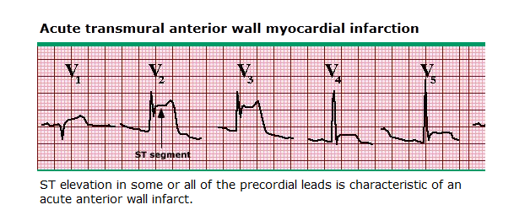
- الاحتشاء الأمامي الحاجزي : تحدث التغيرات في المساري v1-v2, ويمكن مشاهدة تبدلات معاكسة وذلك خلال الفترة الأولى من الاحتشاء على شكل انخفاض في القطعة ST على المساري السفلية (II,III, aVF) أوالمساري الجانبية (I,aVL,V5,V6) الشكل (4).

الشكل (4)
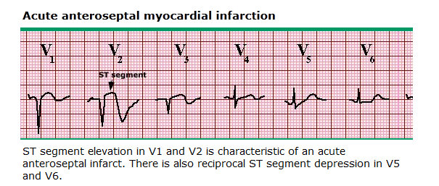
- الاحتشاء الأمامي القمي: تحدث التغيرات في المساري V3-V4, ويمكن مشاهدة تبدلات معاكسة وذلك خلال الفترة الأولى من الاحتشاء على شكل انخفاض في القطعة ST على المساري السفلية (II,III, aVF) (الشكل 5).

(الشكل 5)
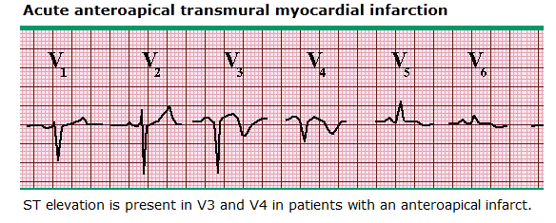
- الاحتشاء الأمامي الجانبي : تحدث التغيرات في المساري V5-V6 وتترافق غالباً مع تبدلات في المساري (I,aVL), ويمكن مشاهدة تبدلات معاكسة وذلك خلال الفترة الأولى من الاحتشاء على شكل انخفاض في القطعة ST على المساري السفلية (II,III, aVF) وأحيانا في المساري V1-V2الشكل (6).

الشكل (6)
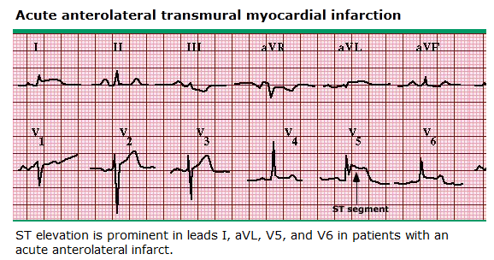

- الاحتشاء الجانبي : تحدث التغيرات في المساري I-aVL, ويمكن مشاهدة تبدلات معاكسة وذلك خلال الفترة الأولى من الاحتشاء على شكل انخفاض في القطعة ST على المساري السفلية (II,III, aVF) أو في المساري(V1-V2) الشكل (7).

الشكل (7)
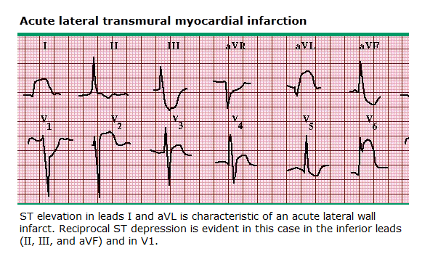
- الاحتشاء السفلي : تحدث التغيرات في المساري (II.II,Avf), ويمكن مشاهدة تبدلات معاكسة وذلك خلال الفترة الأولى من الاحتشاء على شكل انخفاض في القطعة ST على المساري (I,aVL) وأحياناً على المساري V1-V2 على الرغم من أنها تعبر غالباً عن احتشاء خلفي حقيقي والذي يشخص عادةً بوجود تزحل في القطعة ST في المساري V7-V9) ³⁸ الشكل (8).
الشكل (8)
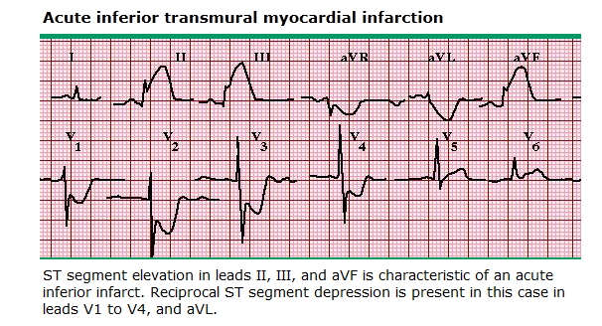
يمكن أن يصاب البطين الأيمن في سياق الاحتشاء السفلي ويتظاهر على شكل ارتفاع القطعة ST في المساري اليمنى V3R,V4R.
- الاحتشاء الخلفي : يعكس إصابة الشريان المنعكس الأيسر و يجب إجراء تخطيط مساري خلفية (V7-V9) عند الاشتباه العالي أو عند وجود انخفاض في القطعة ST في المساري V1-V3.

- التـدبــيـر:
يجب أن يتم التعامل مع مرضى الـSTEMI بشكل جدي وسريع حيث أن إعادة الإرواء الباكرة تكون أكثر فائدة كلما تم إجراؤها بشكل أبكر، يمكن أن يتم تأكيد تشخيص احتشاء العضلة القلبية مع ارتفاع القطعة ST للمرضى المقبولين في الاسعاف بقصة ألم صدري عن طريق تخطيط القلب الكهربائي حيث أن الخمائر القلبية يمكن أن تكون طبيعية في وقت باكر.
بعد تشخيص احتشاء العضلة القلبية
فإن العلاج الباكر يسعى لتحقيق الأهداف التالية:
- إراحة المريض من الألم القلبي الإقفاري.
- تقييم الحالة الهيموديناميكية ومعالجة أي اضطراب موجود.
- البدء بمعالجات إعادة الإرواء سواءً بالتداخل الإكليلي عبر الجلد (PCI) أو بحالات الخثرة.
- المعالجة بمضادات التخثر للوقاية من تكرر الخثار أوحدوث الخثار على الشبكة.
- المعالجة بحاصرات B للوقاية من نكس الاحتشاء واللانظميات البطينية المهددة للحياة.
يتبع ذلك العلاج بالأدوية التي تحسن الإنذار على المدى البعيد :
- الأدوية المضادة للصفيحات لانقاص خطر النكس.
- الأدوية المثبطة للأنزيم المحول للأنجيوتنسين .
- المعالجة بالستاتينات.
- الأدوية المضادة للخثار في حال وجود خثرة في البطين الأيسر أو رجفان أذيني للوقاية من الحوادث الصمية.

التقييم البدئي:
يبدأ التقييم السريري للمريض المحتمل إصابته بالمتلازمة الإكليلية الحادة فور وصوله إلى قسم الإسعاف ويستمر في وحدة العناية الإكليلية، يتضمن التقييم البدئي فرز المرضى وتقييم درجة الخطورة لكل مريض.
يجب أن تجرى جميع الخطوات التالية لكل مريض مشتبه بإصابته بالمتلازمة الإكليلية الحادة :
- تقييم الطريق الهوائي والدوران والتنفس.
- القصة المرضية والفحص السريري.
- تخطيط القلب الكهربائي.
- المراقبة القلبية المستمرة.
- الأوكسجين.
- فتح خط وريدي مع التحاليل الدموية.
- أسبرين 162-325 ملغ .
- النترات والمورفين وذلك في حال عدم وجود مضاد استطباب.

القصة المرضية والفحص السريري :
يجب أن تكون موجهة وسريعة ويتم التركيزعلى الأعراض الحالية وصفات الألم الصدري وعوامل الخطر القلبية ومضادات الاستطباب المحتملة لتطبيق حالات الخثرة³⁹. يتم التركيز في الفحص السريري على الحالة الهيموديناميكية والفحص العصبي خصوصاً في حال تم تقرير العلاج بحالات الخثرة.

تخطيط القلب الكهربائي:
يجب أن يجرى لكل المرضى المحتملين خلال 10 دقائق الأولى من وصول المريض إلى قسم الإسعاف وفي حال كان التخطيط غير مشخص مع بقاء الأعراض أوالاحتمالية عالية يعاد التخطيط بفاصل 5-10 دقائق.

الأوكسجين : للمحافظة على إشباع أوكسجيني أكثر من 90% ولا يعطى للمرضى مع إشباع أوكسجيني ≥90% حيث ثبت أن إعطاء الأوكسيجين عندها يسبب تقبض بالشرايين الإكليلية⁴⁰.
فتح خط وريدي مع تحاليل دموية : تتضمن خمائر قلبية, شوارد, وظائف كلية, تقييم شحوم الدم, اختبارات التخثر.
النترات : يعطى في معظم الحالات بجرعة 0.4 ملغ كل 5 دقائق كجرعة قصوى ثلاث مرات بعد تقييم الضغط الشرياني ويتم تقييم الحاجة للتسريب الوريدي بناءً على درجة تراجع الألم الصدري³⁹. يجب الانتباه لموضوع استخدام مثبطات الفوسفودي استراز-5 خلال الـ24 ساعة الماضية ( حتى 36 ساعة في حال استخدام التادالافيل) حيث تعتبر النترات مضاد استطباب بسبب احتمال حدوث هبوط في الضغط الشرياني, كذلك الأمر بالنسبة لاستخدامها عند مرضى الاحتشاء السفلي مع احتمالية اصابة البطين الأيمن مما قد يسبب هبوط ضغط شديد.
المورفين: يعطى المروفين بجرعة بدئية 2-4 ملغ مع رفع بمقدار 2-8 ملغ وتكرر كل 5-15 دقيقة حسب الحاجة ويفيد في تخفيف الألم والقلق.
الأسبرين: يجب أن يعطى لكل المرضى المشتبه بإصابتهم بالمتلازمة الإكليلية بجرعة (150-300)ملغ مضغ وبلع في حال عدم وجود مضاد استطباب³⁹.
تقييم الخطورة :
توجد مجموعة من العوامل الإنذارية يمكن استخلاصها بسرعة اعتماداً على القصة السريرية والفحص السريري وتخطيط القلب الكهربائي وصورة الصدر. انطلاقا من الحاجة إلى السرعة في المعالجة بإعادة التروية المطبقة لمرضى الـSTEMI, فإن الفائدة السريرية المرجوة منها باتخاذ القرار الطبي العاجل محدود.

يمكن الاستفادة منها كمعلومات إنذارية مهمة في الفترة بعد مرحلة إعادة الإرواء بغض النظر عن الطريقة المتبعة في ذلك.

تتضمن المعايير عالية الخطورة:
- العمر المتقدم.
- انخفاض الضغط الشرياني.
- تسرع القلب.
- قصور القلب.
- الاحتشاء الأمامي.
توجد عدة أنظمة حسابية يمكن الاعتماد عليها بتحديد نسبة الوفيات ضمن المستشفى مثل نظام TIMI(انحلال الخثرة عند مرضى احتشاء العضلة القلبية), حيث يتطلب المرضى عالي الخطورة تدبيرهجومي إضافة إلى التدبير الطبي الاعتيادي^{42,41}.

يلخص الجدول التالي (TIMI Score) :
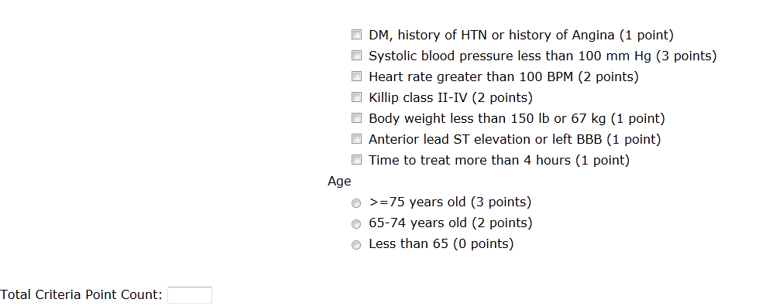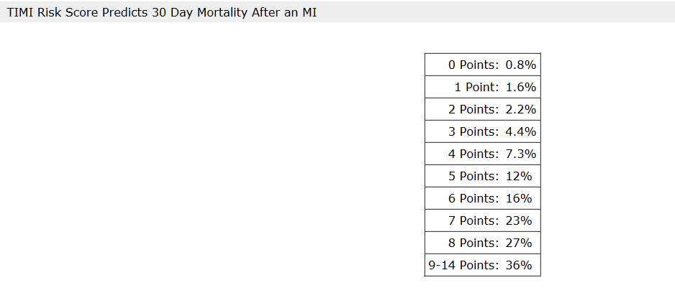
- إعادة الإرواء:
اعتبارات عامة : تعتبر إعادة الإرواء القلبية العاجلة للشريان للإكليلي ضرورية لإنقاذ العضلة القلبية وانقاص نسبة الوفيات عند مرضى الــSTEMI. تأتي أهمية هذه العلاقة في الساعات الأولى من بدء الأعراض حيث تكون نسبة انقاذ العضلة القلبية المتأذية أعظمي⁴³.
بسبب الاعتبارات السابقة, يجب اختيار طريقة إعادة الإرواء بأسرع وقت ممكن سواءً بالــPCI أو حالات الخثرة لأن الفائدة المرجوة تتناقص مع الوقت⁴⁴.
أوصت الدلائل الإرشادية الأمريكية والأوربية بإعادة الإرواء بأسرع وقت ممكن لتحقيق الفائدة القصوى^{46,45}, حيث أظهرت الدراسات أن المرضى الذين يتلقون المعالجة بشكل أبكر لديهم بقعة احتشاء أصغر ونسبة وفيات أقل مقارن مع الذين يتأخرون في المعالجة⁴⁷.
أولاً: التداخل الإكليلي عبر الجلد(PCI):
يجب ألا يتجاوز زمن الإقفار 120 دقيقة وبشكل مثالي ≥ 60دقيقة. أوصت الدلائل الإرشادية لتحقيق هذا الهدف ألا يتجاوز الوقت من أول تماس طبي مع المريض إلى نفخ البالون (90) دقيقة مما قد يحسن نسبة الوفيات والإمراضية^{45،46}.
بالنسبة للمرضى خارج نافذة الــ90 دقيقة, اقترحت نتائج دراستَي PRAGUE-2 و DANAMI-2 أن نقل المريض إلى مسشفى مجهز بـPCI آمن ينقص نسبة الوفيات مقارنة بتطبيق حالات الخثار^{48،49}في حال تمت بتوقيت ≤120 دقيقة.
ومنها نميز مايلي:
- إذا كانت مدة الأعراض أقل من 12 ساعة فإن الـPCI مفضل بشكل عام ويجب أن يجرى خلال أسرع وقت ممكن بحيث يكون الوقت بين تشخيص الـSTEMI و نفخ البالون ≤90د في حال كان المركز مجهز لإجراء الـPCI وتكون الأفضلية لحالات الخثرة في حال كان الوقت بين تشخيص الـSTEMI ونفخ البالون <120د .
- من المنطقي إجراء الــPCI للمرضى بين 12-48ساعة من بدء الأعراض بالترافق مع أحد الأمور التالية :

- قصور قلب شديد.
- عدم استقرار هيموديناميكي أو كهربائي.
- أعراض إقفارية مستمرة.
- يمكن إجراء الــPCI :للمرضى غير العرضيين بعد أكثر من 12 ساعة من حدوث الــ STEMI إذا كانوا مستقرين هيموديناميكيا و كهربائيا .

ويمكن تلخيص ما سبق بالمخططات التالية :

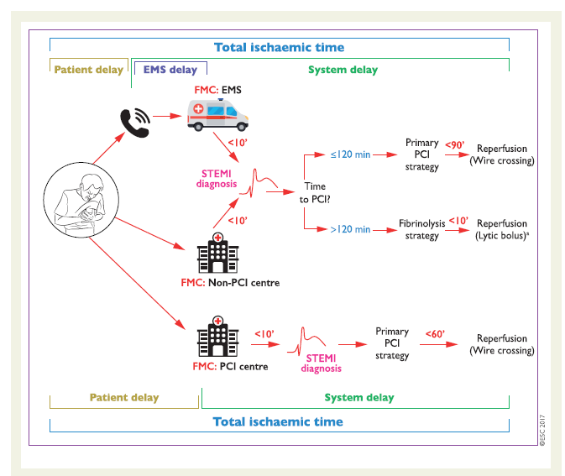

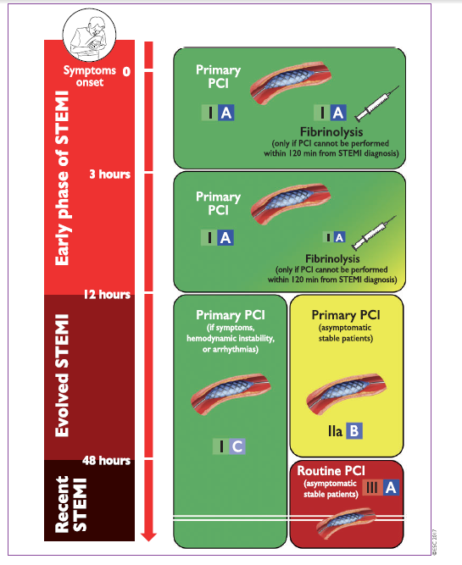
ثانياً: حالات الخثرة :
تعزز حالات الخثار تحول البلازمينوجين إلى البلازمين والذي بدوره يحل الفبرين ويفكك الخثرة ⁵⁰. تنقص حالات الخثرة الوفيات بنسبة 29% بالمقارنة مع الدواء الغفل, على الرغم من ذلك يبقى الــPCI مفضل كونه يعيد التروية بشكل تام وأكثر موثوقية⁴⁹.

تلعب حالات الخثرة دوراً هاماً في علاج مرضى الـSTEMI في حال عدم إمكانية إجراء الــPCI بسرعة كافية حيث أشارة الدراسة (NRMI) المجراة على 19000 مريض STEMI أنه في حال تأخر الوقت بين التماس الطبي الأول ونفخ البالون عن 120 دقيقة, فإن الفائدة المرجوة من تطبيق الـPCI مقارنة مع حالات الخثار تتراجع كثيراً⁵¹.

اختيار حال الخثرة :
تتضمن الأدوية المتوفرة الستربتوكيناز, ومفعل البلازمينوجين النسيجي(tPA) وأشكاله المأشوبة(ألتبلاز, ريتيبلاز, تينيكتيبلاز).
tPA وأشكاله المأشوبة أكثر نوعية للفبرين وأكثر فعالية بإعادة الإرواء وانقاص الوفيات من الستريبتوكيناز⁵⁰.
تلعب اعتبارات التكلفة المادية بالإضافة إلى ذلك دوراً مهماً في الاختيار.
و يوضح الجدول التالي أهم حالات الخثرة المتوافرة وأهم الفروق بينها :

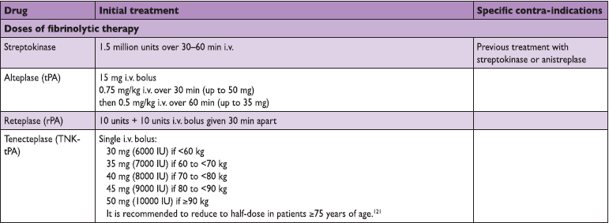

مضادات الاستطباب :
أولاً. المطلقة:
- سوابق نزف دماغي.
- سوابق احتشاء دماغي خلال الستة أشهر الماضية.
- وجود تشوه وعائي دماغي أو خباثة.
- سوابق جراحة كبرى أو رض هام على الرأس خلال الشهر الماضي.
- نزف هضمي خلال الشهر الماضي.
- اضطراب نزفي معروف باستثناء الدورة الطمثية.
- تسلخ أبهر.
- بزل غير قابل للضغط خلال الـ24 سا الماضية (بزل قطني..)
ثانيا.النسبية:
  - حادث وعائي دماغي عابر خلال الـ6شهور الماضية.
  - المعالجة بمضادات التخثر الفموية.
  - الحمل أو خلال الأسبوع الأول من الولادة.
  - ارتفاع الضغط الشرياني المعند(الضغط الانقباضي<180ملم زئبقي و/أو الضغط الانبساطي <110 ملم زئبقي).
  - داء كبدي متقدم.
  - التهاب شغاف إنتاني.
  - قرحة معدية فعالة.
  - إنعاش قلبي رئوي مطول.
PCI إنقاذية بعد المعالجة بحالات الخثرة :
تنجح المعالجة بحالات الخثرة في 33-60% فقط من الحالات بإعادة الجريان في الشريان الإكليلي المسدود . يستطب إجراء PCI إنقاذية عند إستمرار تزحل القطعة ST للأعلى <50% بعد العلاج بحالات الخثرة, أوعند وجود قصور قلب شديد, أو حدوث صدمة قلبية, أوعند استمرار الألم الصدري, أو اللانظميات الخطيرة^{46,45}.
إعادة التروية الجراحي الحاد :
المجازات الإسعافية أو العاجلة لدى مرضى الــ STEMI يجب أخذها بعين الاعتبار في الحالات التالية:

- PCI غير ناجح مع استمرار الألم أو عدم الاستقرار الهيموديناميكي لدى المرضى مع تشريح إكليلي ملائم للجراحة.
- الإقفار الناكس أو المستمر غير المستجيب على العلاج الدوائي لدى المرضى الذين لديهم تشريح إكليلي ملائم للجراحة وغير مرشحين للـPCI أوحال الخثرة.
- أثناء إجراء الإصلاح الجراحي لتمزق الحجاب بين البطينين بعد الاحتشاء أوقصور الدسام التاجي.
- الصدمة قلبية المنشأ لدى المرضى مع تزحل ST للأعلى أو حصار غصن أيسر أو احتشاء خلفي والذين يطورون صدمة قلبية خلال 36 ساعة من حدوث الــSTEMI ولديهم إصابة أوعية متعددة شديدة أوإصابة جذع إكليلي أيسر.
- اللانظميات القلبية المهددة للحياة بوجود تضيق جذع أيسر ≥50% و/أوإصابة ثلاثة أوعية إكليلية^{46،45}.

تقييم إعادة التروية:
يجب متابعة نمط تزحل وصلة ST والنظم القلبي والأعراض السريرية خلال مدة 60-90 د بعد بدء العلاج الحال للخثرة. الموجودات غير الغازية التي تقترح إعادة التوعية تتضمن زوال الألم الصدري واستعادة أوالمحافظة على الاستقرار الهيموديناميكي أوالكهربائي وتراجع 50% على الأقل من تزحل القطعة ST للأعلى على تخطيط القلب الكهربائي⁴⁵.

العلاجات المرافقة :

مضادات التصاق الصفيحات :
ينبغي إعطاء جرعة تحميل من الأسبرين مقدارها(162-325)ملغ بأسرع وقت ممكن بعد احتشاء العضلة القلبية, ويوصى بجرعة منخفضة من الأسبرين (75-100)ملغ في الوقاية الثانوية لأن فعاليتها تماثل الجرعات العالية وبخطورة نزف أقل^{45،46}.
مثبطات P2Y12 :
يعتبر الكلوبيدوغريل من الجيل الثاني للثينوبيريدين ويقوم بمعاكسة مسقبلات الصفيحات P2Y12 ADP بشكل غير عكوس, ويعتبر كذلك مثبط لتجمع وتفعيل الصفيحات.
يعطى الكلوبيدوغريل بجرعة تحميل300ملغ للمرضى للخاضعين لتطبيق حال الخثرة (إلا إذا كان العمر فوق 75 سنة فيعطى عندها بجرعة 75ملغ), ويعطى بجرعة 600ملغ للمرضى الذين سيخضعون لإجراء PCI أو معالجة طبية فقط لأنها قادرة على إحداث تثبيط كاف للصفيحات خلال 2-6 ساعات ^{52،53} .
يعتبر البرازوغريل من الجيل الثالث للثينوبيريدين ويعتبرأكثر قوةً من الكلوبيدوغريل ⁵⁴ إلا أنه يعطى فقط لمرضى التوسيع الإكليلي وذلك بعد تصوير الشرايين الإكليلية وتقرير استطباب التوسيع الإكليلي، حيث يعطى بجرعة تحميل60ملغ متبوعةً ب10ملغ يومياً, ويعتبر البرازوغريل مضاد استطباب للمرضى مع سوابق حادث وعائي دماغي ويستعمل بحذر عند الأعمار ≥75 عام أو وزن أقل من 60كغ.
يعتبر التيكاغريلول من مثبطات الــP2Y12 الجديدة ولاينتمي إلى الثينوبيريدين حيث يقوم بتأثير مثبط مباشر وعكوس. يتميز كذلك بكونه أسرع من الكلوبيدوغريل والبرازوغريل و بعمر نصفي حوالي 12 ساعة⁵⁵. يعطى بجرعة تحميل 180ملغ متبوعةً بـ90ملغ مرتين يومياً.

مدة المعالجة الثنائية بمضادات التصاق الصفيحات :
المعالجة الثنائية بالأسبرين ومثبطات P2Y12 ضرورية لإنقاص خطر الحوادث الإقفارية مثل الخثار الحاصل على الشبكة بعد الـ PCI. تقترح التوصيات إعطاء معالجة ثنائية لمرضى المتلازمة الإكليلية الحادة لحوالي سنة على الأقل بغض النظر فيما إذا تمت المعالجة طبياً أوبالــPCI وبغض النظر عن الشبكة المستعملة (دوائية أو معدنية)^{45،46}.
لاتزال المدة الأمثل للمعالجة الثنائية بعد العام لمرضى الشبكات الدوائية غير معروفة مع وجود بعض الدراسات التي تظهر نقص نسبة احتشاء العضلة القلبية والوفيات وأخرى لاتظهر أي فرق بل زيادة في الحوادث النزفية^{56،57}.
الأدوية المضادة للخثار:
يعتبر تثبيط شلال التخثر من الأمور الأساسية في التدبير الأولي لمرضى احتشاء العضلة القلبية الحاد وذلك للحد من اتساع الخثرة سواءً عولجوا بطريقة غازية أوبشكل تقليدي.
الجدول التالي يوضح أهم الفروق بين الأدوية المضادة للخثار شائعة الاستخدام:
- الهيبارين غير المجزأ : استخدم الهيبارين على نطاق واسع في المتلازمة الإكليلية الحادة وخلال الـPCI منذ أكثر من 20 سنة. أظهرت دراسات عديدة أن استخدامه مع الأسبرين خلال الطور الحاد للمتلازمة الإكليلة الحادة ينقص من خطورة احتشاء عضلة قلبية لاحق ومن الوفيات بمقدار 33%. يتم البدء بجرعة 60وحدة/كغ دون تجاوز 5000وحدة كجرعة تحميل ثم 12وحدة/كغ/سا تسريب مستمر مع مراقبة زمن الثرومبوبلاستين للمحافظة عليه بين 1,5-2 من زمن الشاهد⁵⁸.
- الهيبارين منخفض الوزن الجزيئي : يمكن اعتبار الإينوكسابارين كبديل عن الهيبارين غير المجزأ لمرضى المتلازمة الإكليلة الحادة خاصة أصحاب الخطورة العالية الخاضعين لـPCI. يجب أن يستمر إعطاء الإينوكسابارين طوال فترة الإقامة بالمشفى على الأقل 48 ساعة حتى 8 أيام أو حتى إجراء الـPCI.⁵⁹
- الفوندابارينوكس: ليس بأقل أهمية من الهيبارين غير المجزأ و الإينوكسابارين في إنقاص الوفيات والاحتشاء عند استخدامه خلال المتلازمة الإكليلة الحادة, لكن هذه الفائدة محدودة للمرضى المعالجين دوائياً حيث أن الفوندابارينوكس يزيد الأهبة للخثارعلى القثطار خلال الـPCI^{46,45}, وعندها يجب استخدام الهيبارين غير المجزأ للمرضى الخاضعين للـPCI والمعالجين بالفوندابارينوكس كما يجب أن يستمر إعطاؤه طوال مدة الإقامة بالمشفى حتى 8 أيام.

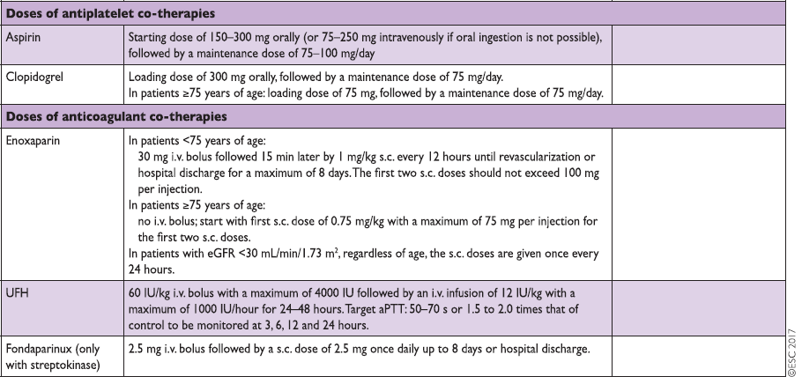

الأدوية العلاجية على المدى البعيد :
بالإضافة للعلاج المضاد للخثار الذي تم مناقشته سابقاً, فإن استخدام كلاً من حاصرات B ومثبطات الأنزيم المحول للأنجيوتنسين ومعاكسات الألدوستيرون يحسن النتائج على المدى البعيد لدى مرضى مختارين بعد احتشاء العضلة القلبية⁶⁰.

- حاصرات B :
ينبغي البدء بحاصرات B الفموية خلال 24 ساعة الأولى من الاحتشاء بشرط عدم وجود أي من مضادات الاستطباب التالية:
- علامات قصور قلب احتقاني.
- خطورة حدوث صدمة قلبية المنشأ.
- تطاول PR < 0.24 ثانية, حصار قلب درجة ثانية أو ثالثة, ربو فعال, ...)
يستطب إعطاء أحد حاصرات B الثلاثة المثبت فعاليتها في انقاص نسبة الوفيات وذلك عند وجود سوء وظيفة انقباضية مشارك مثل سوكسينات الميتوبرولول أو كارفيديلول أو بيزوبرولول.
- مثبطات جهاز الرينين أنجيوتنسن ألدوستيرون:
ينبغي أن تعطى فموياً خلال 24 ساعة الأولى من الـSTEMI خاصة بوجود احتشاء أمامي أو بوجود جزء مقذوف للبطين الأيسر أقل من 40% وذلك بغياب هبوط الضغط الشرياني أو مضاد استطباب لهذه الزمرة من الأدوية. يمكن إعطاء حاصرات مستقبلات الأنجيوتنسين للمرضى الذين لايتحملون مثبطات الخميرة, فالسارتان وكانديسارتان من الأدوية المثبت فعاليتها في هذه الزمرة.
- حاصرات الألدوستيرون :
يستطب إعطاؤها للمرضى بعد احتشاء العضلة القلبية بدون وجود سوء في وظيفة الكلية(cr < 2,5 ملغ\دل عند الذكور أو< 2ملغ\دل عند الإناث)أو فرط بوتاسيوم(K < 5مك\ل) الذين يتلقون معالجة بحاصرات الخميرة وحاصرات B مع جزء مقذوف من البطين الأيسر > 40% أو وجود داء سكري مرافق.

- الأدوية الخافضة للشحوم :
ينصح بالضبط الصارم للشحوم منخفضة الوزن الجزيئي LDL بالستاتينات بالجرعة الأعلى والأقوى( أتورفاستاتين 80ملغ, روزوفاستاتين 40ملغ) لكل المرضى بعد احتشاء العضلة القلبية. كما أظهرت الدراسات أن إضافة الإيزيتيمايب للستاتينات تؤمن خفض المزيد من تركيز الـLDL لما يقارب الـ50ملغ\دل مما ينقص من الحوادث القلبية الوعائية على المدى البعيد.

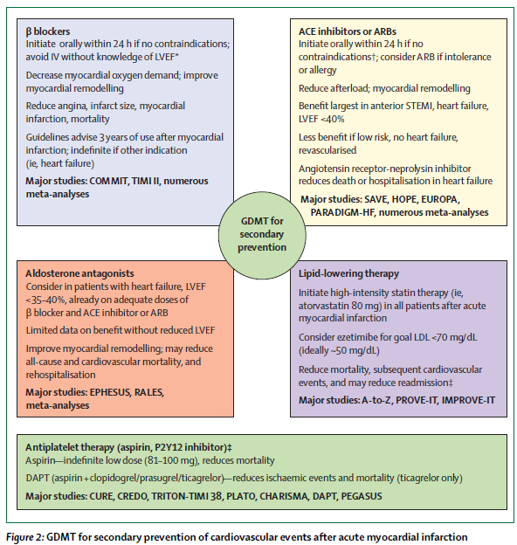
دراسة الإنذار و تصنيف الخطورة:
إن عملية تصنيف الخطورة لمرضى STEMI هي عملية بالغة الأهمية و تشتمل على قسمين:
- التحديد الباكر ضمن المشفى للمرضى مرتفعي الخطورة لنكس الحوادث الإقفارية وظهورالاختلاطات القلبية وغير القلبية للاحتشاء بما فيها الصدمة القلبية وقصور الأبهر.
- تحديد المرضى بعد الاحتشاء مرتفعي الخطورة لحدوث اللانظميات⁶¹.
عوامل الخطورة الإفرادية :
توجد قائمة طويلة من عوامل الخطورة المدروسة لدى مرضى الـــSTEMI و هي متضمنة في عدد من مشعرات الخطورة السابقة نذكر منها ما يلي:
علامات قصور القلب:
إن الأدلة على وجود قصور قلب سريرياً تشكل عاملاً إنذارياً هاماً لدى مرضى STEMI مثل تصنيف كيليب أو علامات الاحتقان الرئوي بصورة الصدر أو هبوط الضغط خصوصاً في سياق الاحتشاء الأمامي الذي يعكس قصوراً هاماً في مضخة البطين الأيسر أو تسرع النبض الذي يعكس غالباً درجة التفعيل الودي الناتجة عن ضعف البطين الأيسر⁶².
العلامات المخبرية :
درجة ارتفاع الخمائر القلبية خصوصاً ذروة ارتفاع CK أو CKMB أو قيمة التروبونين عند القبول أو في اليوم الثالث من الاحتشاء⁶³.
قيمة BNP أو PRO-BNPوالتي تعكس درجة الحمل البطيني وتطور قصور القلب سريرياً ⁶³.
ارتفاع قيم السكر يرتبط بسوء الإنذار لدى السكريين وغير السكريين مع ملاحظة كون قيم السكر المنخفضة نسبيا(<80مغ/دل)تسيء للإنذار أيضاً ⁶³ .
درجة تردي الوظيفة الكلوية الذي يقدر حسب تصفية الكرياتينين كذلك يسيء للإنذار.
الموجودات الدموية مثل ارتفاع تعداد الكريات البيض أو قيمة الخضاب أوCRP تلعب دوراً إنذارياً هاماً..
العلامات الصدوية:
من أهم الموجودات الصدوية المدروسة كوسيلة لتحديد الإنذارهو قيمة الجزء المقذوف للبطين الأيسر⁶⁴, مع ملاحظة أن القيمة المقاسة خلال فترة الاستشفاء قد تكون مضللة حيث أن وظيفة البطين الأيسر تبدأ بالتحسن عادة بعد 3 أيام من الاحتشاء وتكتمل عموماً على الأغلب خلال 14يوماً لدى المرضى الذين تلقوا العلاج بإعادة التروية⁶⁵. إضافة لموجودات صدوية أخرى مثل حجم الأذينة اليسرى و درجة قصور الصمام التاجي و وظيفة البطين الأيمن و سوء الوظيفة الانبساطية⁶⁶.
العلامات التخطيطية:
إن الإنذار بعد احتشاء العضلة القلبية يتعلق بشكل مباشر بدرجة الأذية القلبية والتي يمكن التنبؤ بها اعتماداً على عدة موجودات تخطيطية من أهمها:
1- موقع الاحتشاء (أمامي أو سفلي).
2-عدد المساري مع تزحل القطعة ST و مدى التزحل حيث توجد علاقة بين درجة التزحل مع حجم العضلة القلبية المعرضة للخطر⁶⁷.
- مدى التحسن في الموجودات التخطيطية بعد تطبيق العلاج⁶⁸.
- وجود لا نظميات هامة خصوصاً بعد مرور 24-48ساعة الأولى من الاحتشاء مثل الرجفان الأذيني أو حصار الأغصان أو الحصارات الأذينية البطينية خصوصا في سياق الاحتشاء الأمامي.

العمر و الجنس و الوزن:
يشكل عمر المريض أحد أهم العوامل الإنذارية بعد احتشاء العضلة القلبية إن لم يكن الأهم, حيث نلاحظ كون عمر المريض عاملا مشتركا في معظم المشعرات التي عرضت فيما سبق.
أما فيما يخص جنس المريض فقد اقترحت عدة دراسات قديمة كون الإناث تحمل إنذارا أسوأً بعد احتشاء العضلة القلبية.
كذلك اقترحت دراسات سابقة أن وزن المريض المنخفض يحمل إنذاراً سيئاً بسبب ازدياد نسبة النزوف المرافقة لتطبيق حالات الخثرة خصوصاً عند النساء⁶⁹.
السوابق المرضية:
تشكل السوابق المرضية عاملاً هاماً في تحدد الإنذار لديه, حيث يسوء الإنذار بشكل واضح بوجود سوابق احتشاء عضلة قلبية وهي أحد عوامل الخطر الهامة التي تستدعي إجراء تداخل إكليلي روتيني بعد تطبيق حالات الخثرة وعند المرضى السكريين مقارنة بغير السكريين حيث يسيء الداء السكري للإنذار بدرجة مشابهة لوجود قصة احتشاء قلبي سابق, وعند مرضى ارتفاع التوتر الشرياني أو قصور القلب أو غيرها من السوابق مثل الداء الوعائي المحيطي أو الداء الوعائي الدماغي إضافة لذلك أثبتت عدة دراسات ازدياد مستوى الخطورة بوجود قصور كلوي و بشكل متزايد مع ازدياد مستوى سوء الوظيفة الكلوية المقيسة حسب التصفية الكلوية⁶³.
اختبار الجهد القلبي :
يشكل اختبار الجهد وسيلة هامة لتقييم الإنذار لدى مرضى الداء الإكليلي عموماً ويبدو أن إجراء اختبار الجهد تحت الأعظمي آمناً لدى مرضى STEMIفي حال كونهم مستقرين لمدة تزيد عن 72 ساعة بغياب أعراض قصور القلب أو الإقفار واستقرار الموجودات التخطيطية على أن يلحق ذلك بإجراء اختبار أعظمي بعد 6 أسابيع أو يمكن أن نستعيض عن ذلك بإجراء اختبار أعظمي فورا بعد أسبوعين من الاحتشاء, ويعتمد نمط اختبار الجهد المقترح على وضع المريض السريري والموجودات التخطيطية حيث أن وجود حصار غصن أيسر أو علامات LVH مثلاً تجعل مقاربة تخطيط القلب مع الجهد أمراً صعباً مما يفرض اختبار جهد مع الصدى القلبي أو التصوير بالنظائر المشعة، ولكن من أهم العوائق أمام استخدام اختبار الجهد كوسيلة لتحديد الإنذار هو أن قيمته التنبؤية منخفضة نسبياً في ظل نسبة الوفيات المنخفضة بشكل واضح بعد تطبيق حالات الخثرة و بشكل أكبر بعد إجراء PCI.
يشكل اختبار الجهد مع تقنيات التصوير خياراً أفضل لكنه لا يخلو من العوائق مثل صعوبة مقاربة النتائج لاختبار الصدى القلبي ودقتها المنخفضة في ظل وجود سوء الحركية القاعدي الناتج عن ندبة الاحتشاء و كذلك تلعب صدوية المريض دوراً هاماً في تحديد جودة النتائج خصوصاً في ظل غياب الوسائل المساعدة مثل المواد الصدوية الظليلية إضافة لتحكم نظرة الفاحص السريرية في النتائج, أما اختبار الجهد بالنظائر المشعة فهو يمثل خياراً موضوعياً أكثر لكنه ما يزال محدود الاستخدام لدينا لقلة توافره مما يفرض تأخراً بإجراء الاختبار وعدم وجود الخبرة الكافية في مقاربة النتائج و اختلاف المقاربة باختلاف مراكز التصوير بسبب اتباع بروتوكولات مختلفة بين مركز وآخر ناهيك عن الكلفة المرتفعة نسبياً للاختبار ⁶⁹.

الدراســـــة العملـيــة

- هدف البحث و الفرضية البحثية

- مواد و طرق و مكان و زمان الدراسة

- النتائج

- المقارنة مع الدراسات العالمية

- مناقشة النتائج

- التوصيات و المقترحات

هدف البحث و الفرضية البحثية:
هدف البحث :
معرفة تأثيرقيمة الضغط الشرياني الانقباضي عند القبول لمرضى احتشاء العضلة القلبية بارتفاع القطعة ST والمشخص لديهم ارتفاع التوتر الشرياني على النتائج قصيرة الأمد ومعدل الوفيات لديهم .
الفرضية البحثية :
يفترض أن يزيد هبوط ضغط الدم الشرياني الانقباضي عند القبول لمرضى احتشاء العضلة القلبية الحاد بارتفاع القطعة ST والمشخص لديهم ارتفاع التوتر الشرياني من الاختلاطات الخطرة للاحتشاء الحاد ومن نسبة معدل الوفيات.

المواد و الطرق و مكان و زمان الدراسة:
تصميم الدراسة : دراسة حشدية .
- مكان الدراسة: مستشفيات جامعة دمشق(مستشفى المواساة, مستشفى الأسد الجامعي) متضمناً قسم الإسعاف و العناية القلبية.
- زمان الدراسة: استمرت الدراسة بين شباط 2017م حتى كانون الثاني 2018م .
معايير الاشتمال :
المرضى مع احتشاء العضلة القلبية وذلك في غضون 12 ساعة بعد ظهور الأعراض في مستشفيي المواساة والأسد الجامعيين، والمشخصين حسب المعايير وذلك من خلال ألم صدري خناقي مع ارتفاع القطعة ST بقياس 0.1 فولط في مسريين طرفيين متوافقين على الأقل، أو0.2 فولط في مسريين متوافقين على الأقل من المساري الصدرية، أوحصار غصن أيسر حديث مع وجود تروبونين إيجابي أوCK-MB إيجابي. وبعد القبول يتلقى المرضى العلاج بحالات الخثرة أو تداخل إكليلي وذلك حسب الظروف الطبية المتاحة والذين شخصوا بارتفاع التوتر الشرياني من خلال قصة تناول أدوية خافضة للضغط أومن خلال سماكة العضلة القلبية بناء على إيكو قلب مجرى لهم.

معايير الاستبعاد :
- حادث وعائي دماغي نزفي خلال 12 شهر.
- نزف هضمي أو قرحة فعالة خلال 3 أشهر.
- جراحة كبرى أو رض خلال أسبوعين.
- اضطراب عوامل التخثر مرافق مع نزف فعال.
- اضطراب وظائف الكلية بتصفية كلوية أقل من 40%.
- الحمل .
- عدم التمكن من إجراء أي من الوسائل لحل الخثرة أو القثطرة القلبية .
- مرضى الأورام المتقدمة ومرضى الأمراض المزمنة مع سوء الحالة العامة.

طرائق الدراسة :
تم دراسة بيانات 120 مرضى مع احتشاء العضلة القلبية وذلك في غضون 12 ساعة بعد ظهور الأعراض وعند القبول يتلقى المرضى العلاج بحالات الخثرة أو تداخل إكليلي وذلك حسب الظروف الطبية المتاحة والذين شخصوا بارتفاع التوتر الشرياني من خلال قصة تناول أدوية خافضة للضغط أو من خلال سماكة العضلة القلبية بناء على إيكو قلب مجرى لهم.
تم تشخيص الـSTEMI اعتماداً على قصة ألم صدري خناقي مع ارتفاع القطعة ST بقياس 0.1 فولط في مسريين طرفيين متوافقين على الأقل، أو0.2 فولط في مسريين متوافقين على الأقل من المساري الصدرية، أو حصار غصن أيسر حديث مع وجود تروبونين إيجابي أو CK-MB إيجابي.
تم جمع مرضى احتشاء العضلة القلبية والمحققين معاييرالاشتمال ثم تم جمع البيانات على أساس الجنس والتاريخ الطبي المعروف للمريض مثل التدخين، السكري، كما تم الأخذ بعين الاعتبار المرضى الذين يعانون من ارتفاع الضغط الشرياني، وبعد القبول تم إجراء تخطيط قلب كهربائي وقياس معدل النبض وضغط الدم الشرياني.
ثم تم تقسيم المرضى إلى مجموعتين اعتماداً على قيمة الضغط الانقباضي عند القبول اعتماداً على قيمة حدية محددة وهي 110 ملم زئبقي.
ثم أجريت المقارنة بين المجموعتين من حيث الوفيات والاختلاطات القلبية الوعائية بما فيها الصدمة القلبية وقصور القلب وإعادة احتشاء العضلة القلبية.
الدراسة الاحصائية :
تم إجراء الدراسة الإحصائية من خلال برنامج v23 SPSS و تم اعتبار قيم P الأقل من 0.05 ذات أهمية إحصائية.
تم حساب الاختلاف في تكرار المتغيرات الاسمية بواسطة اختبار كاي مربع.

النتائــــــج :
بلغ عدد المرضى المقبولين في الدراسة وفق معايير الاشتمال سابقة الذكر والمقبولین في وحدة الاسعاف والعنایة المشددة القلبیة في مستشفيي المواساة والأسد الجامعيين 120مريض حيث كان عدد المرضى المصابين بالداء السكري 65 مريض وعدد الذكور 58 مريض أما الإناث فكانوا 62 مريضة في حين بلغ عدد المدخنين 59 مريض.
(العينة 120 مريض)
 | العدد | النسبة
السكري | 65 | 54%
الإناث | 62 | 52%
الذكور | 58 | 48%
المدخنين | 59 | 49%
الاختلاطات | 72 | 60%
الوفيات | 34 | 28%

تم تقسيم المرضى إلى مجموعتين
- المجموعة الأولى: المرضى ذوو الضغط المنخفض نسبياً بحيث تكون القيمة أصغر تماماً من 110 ملم زئبق.
- المجموعة الثانية: المرضى ذوو الضغط المرتفع نسبيا ً عند القبول(أكبر أو يساوي 110 ملم زئبقي) .
حيث بلغ عدد مرضى المجموعة الأولى62 مريض(52%), بينما بلغ عدد مرضى المجموعة الثانية 58 مريض(48%).

المجموعة | الضغط | القيمة | العدد | النسبة
1 | منخفض | أصغرتماماً من 110 | 62 | 52%
2 | مرتفع | أكبرأويساوي 110 | 58 | 48%

كما تم تصنيف العوامل وفقاَ للمجموعتين وذلك وفق الجدول التالي :
 | المجموعة 1(ضغط منخفض)  62 مريض |  | المجموعة2(ضغط مرتفع)  58 مريض
 | العدد | النسبة | العدد | النسبة
السكري | 37 | 60% | 28 | 48%
الإناث | 36 | 58% | 26 | 45%
الذكور | 26 | 42% | 32 | 55%
المدخنين | 33 | 53% | 26 | 45%
الاختلاطات | 43 | 69% | 29 | 50%
الوفيات | 23 | 37% | 11 | 19%

لوحظ ارتفاع نسبة الاختلاطات عند مرضى الضغط المنخفض مقارنة بمرضى الضغط المرتفع حيث تبين أن :
نسبة الاختلاطات عند المرضى ذوي الضغط المنخفض 69%
نسبة الاختلاطات عند المرضى ذوي الضغط المرتفع 50%
ولمعرفة الأهمية الإحصائية لهذا الفرق قمنا باللجوء لاختبار كاي مربع:

الضغط/الاختلاطات | نعم | لا | المجموع
منخفض | 43(69%) | 19(31%) | 62
مرتفع | 29(50%) | 29(50%) | 58
المجموع | 72 | 48 | 120

p-value= 0.031< 0.05
وبالتالي يوجد ارتباط بين الضغط المنخفض والاختلاطات.

كما قمنا بدراسة ارتباط الضغط المنخفض بالوفيات حيث لوحظ ارتفاع نسبة الوفيات عند مرضى الضغط المنخفض مقارنة بمرضى الضغط المرتفع حيث أن :
نسبة الوفيات عند المرضى ذوي الضغط المنخفض 37%
نسبة الوفيات عند المرضى ذوي الضغط المرتفع 19%
ولمعرفة الأهمية الإحصائية لهذا الفرق تم اللجوء لاختبار كاي مربع:

الضغط/الوفيات | نعم | لا | المجموع
منخفض | 23(37%) | 39(63%) | 62
مرتفع | 11(19%) | 47(81%) | 58
المجموع | 34 | 86 | 120

p-value= 0.028< 0.05
وبالتالي يوجد ارتباط بين الضغط المنخفض والوفيات.

وقمنا بدراسة عوامل مجموعة الضغط المنخفض أصغر تماماً من 110 (أي المجموعة الأولى المؤلفة من 62 مريض) عبر:
- دراسة ارتباط السكري عند مرضى الضغط المنخفض بالاختلاطات والوفيات:
لوحظ أن الداء السكري يزيد من نسبة الاختلاطات والوفيات عند مرضى الضغط المنخفض حيث كان عدد مرضى الضغط المنخفض الذين حصل لديهم اختلاط 43 مريض، منهم 30 مريض سكري( 70%)
ولمعرفة الأهمية الإحصائية لذلك تم اللجوء لاختبار كاي مربع:

السكري/الاختلاطات | نعم | لا | المجموع
نعم | 30(70%) | 7(37%) | 37
لا | 13(30%) | 12(63%) | 25
المجموع | 43 | 19 | 62

p-value= 0.015< 0.05
وبالتالي يوجد ارتباط بين السكري والاختلاطات، أي أن السكري يؤهب لحدوث الاختلاطات عند مرضى الضغط المنخفض.

وكان عدد مرضى الضغط المنخفض الذين حصل لديهم وفيات 23 مريض، منهم 20 مريض سكري (أي 87%)
ولمعرفة الأهمية الإحصائية لذلك تم اللجوء لاختبار كاي مربع:

السكري/الوفيات | نعم | لا | المجموع
نعم | 20(87%) | 17(44%) | 37
لا | 3(13%) | 22(56%) | 25
المجموع | 23 | 39 | 62

p-value= 0.001 < 0.05
وبالتالي يوجد ارتباط بين السكري والوفيات، أي أن السكري يؤهب لحدوث الوفيات عند مرضى الضغط المنخفض.

2) دراسة ارتباط الجنس الأنثوي عند مرضى الضغط المنخفض بالاختلاطات والوفيات:
لوحظ أن الجنس الأنثوي يزيد من نسبة الاختلاطات والوفيات عند مرضى الضغط المنخفض حيث كان عدد مرضى الضغط المنخفض الذين حصل لديهم اختلاط 43 مريض، منهم 29 أنثى (أي 67%)
ولمعرفة الأهمية الإحصائية لذلك تم اللجوء لاختبار كاي مربع:

الجنس/الاختلاطات | نعم | لا | المجموع
إناث | 29(67%) | 7(37%) | 36
ذكور | 14(33%) | 12(63%) | 26
المجموع | 43 | 19 | 62

p-value= 0.024< 0.05
وبالتالي يوجد ارتباط بين الجنس الأنثوي والاختلاطات، أي أن الجنس الأنثوي يؤهب لحدوث الاختلاطات عند مرضى الضغط المنخفض.

وكان عدد مرضى الضغط المنخفض الذين حصل لديهم وفيات 23 مريض، منهم 18 أنثى (أي 78%)
ولمعرفة الأهمية الإحصائية لذلك تم اللجوء لاختبار كاي مربع:

الجنس/الوفيات | نعم | لا | المجموع
أنثى | 18(78%) | 18(46%) | 36
ذكر | 5(22%) | 21(54%) | 26
المجموع | 23 | 39 | 62

p-value= 0.013< 0.05
وبالتالي يوجد ارتباط بين الجنس الأنثوي والوفيات، أي أن الجنس الأنثوي يؤهب لحدوث الوفيات عند مرضى الضغط المنخفض.

3) دراسة ارتباط التدخين عند مرضى الضغط المنخفض بالاختلاطات والوفيات:
لوحظ أن التدخين يزيد من نسبة الاختلاطات والوفيات عند مرضى الضغط المنخفض حيث كان عدد مرضى الضغط المنخفض الذين حصل لديهم اختلاط 43 مريض، منهم 25 مدخن(أي 58%)
ولمعرفة الأهمية الإحصائية لذلك تم اللجوء لاختبار كاي مربع:

التدخين/الاختلاطات | نعم | لا | المجموع
نعم | 25(58%) | 8(42%) | 33
لا | 18(42%) | 11(58%) | 29
المجموع | 43 | 19 | 62

p-value= 0.243> 0.05
وبالتالي لا يوجد ارتباط بين التدخين والاختلاطات، حيث لا يوجد فرق هام إحصائياً.

وكان عدد مرضى الضغط المنخفض الذين حصل لديهم وفيات 23 مريض، منهم 14 مدخن (أي 61%)
ولمعرفة الأهمية الإحصائية لذلك تم اللجوء لاختبار كاي مربع:

التدخين/الوفيات | نعم | لا | المجموع
نعم | 14(61%) | 19(49%) | 33
لا | 9(39%) | 20(51%) | 29
المجموع | 23 | 39 | 62

p-value= 0.354> 0.05
وبالتالي لا يوجد ارتباط بين التدخين والوفيات، حيث لا يوجد فرق هام إحصائياً.

كما قمنا بدراسة عوامل مجموعة الضغط المرتفع والتي أكبر أوتساوي 110 (أي المجموعة الثانية المؤلفة من 58 مريض) حيث :
- دراسة ارتباط السكري عند مرضى الضغط المرتفع بالاختلاطات والوفيات:
لوحظ أن السكري يزيد من نسبة الاختلاطات والوفيات عند مرضى الضغط المرتفع حيث كان عدد مرضى الضغط المرتفع الذين حصل لديهم اختلاط 29 مريض، منهم 22 مريض سكري (أي 76%)
ولمعرفة الأهمية الإحصائية لذلك تم اللجوء لاختبار كاي مربع:

السكري/الاختلاطات | نعم | لا | المجموع
نعم | 22(76%) | 6(21%) | 28
لا | 7(24%) | 23(79%) | 30
المجموع | 29 | 29 | 58

p-value= 0.000< 0.05
وبالتالي يوجد ارتباط بين السكري والاختلاطات، أي أن السكري يؤهب لحدوث الاختلاطات عند مرضى الضغط المرتفع.

وكان عدد مرضى الضغط المرتفع الذين حصل لديهم وفيات 11 مريض، منهم 9 مريض سكري (أي 82%)
ولمعرفة الأهمية الإحصائية لذلك تم اللجوء لاختبار كاي مربع:

السكري/الوفيات | نعم | لا | المجموع
نعم | 9(82%) | 19(40%) | 28
لا | 2(18%) | 28(60%) | 30
المجموع | 11 | 47 | 58

p-value= 0.013< 0.05
وبالتالي يوجد ارتباط بين السكري والوفيات، أي أن السكري يؤهب لحدوث الوفيات عند مرضى الضغط المرتفع.

2)دراسة ارتباط الجنس الأنثوي عند مرضى الضغط المرتفع بالاختلاطات والوفيات:
لوحظ أن الجنس الأنثوي يزيد من نسبة الاختلاطات والوفيات عند مرضى الضغط المرتفع حيث كان عدد مرضى الضغط المرتفع الذين حصل لديهم اختلاط 29 مريض، منهم 16 أنثى (أي 55%)
ولمعرفة الأهمية الإحصائية لذلك تم اللجوء لاختبار كاي مربع:

الجنس/الاختلاطات | نعم | لا | المجموع
إناث | 16(55%) | 10(34%) | 26
ذكور | 13(45%) | 19(66%) | 32
المجموع | 29 | 29 | 58

p-value= 0.113< 0.05
وبالتالي لا يوجد ارتباط بين الجنس الأنثوي والاختلاطات عند مرضى الضغط المرتفع.

وكان عدد مرضى الضغط المرتفع الذين حصل لديهم وفيات 11 مريض، منهم 7إناث (أي 64%)
ولمعرفة الأهمية الإحصائية لذلك تم اللجوء لاختبار كاي مربع:

الجنس/الوفيات | نعم | لا | المجموع
أنثى | 7(64%) | 19(40%) | 26
ذكر | 4(36%) | 28(60%) | 32
المجموع | 11 | 47 | 58

p-value= 0.163< 0.05
وبالتالي لا يوجد ارتباط بين الجنس الأنثوي والوفيات عند مرضى الضغط المرتفع.

3) دراسة ارتباط التدخين عند مرضى الضغط المرتفع بالاختلاطات والوفيات:
كان عدد مرضى الضغط المرتفع الذين حصل لديهم اختلاط 29 مريض، منهم 15 مدخن (أي 52%)
ولمعرفة الأهمية الإحصائية لذلك تم اللجوء لاختبار كاي مربع:

التدخين/الاختلاطات | نعم | لا | المجموع
نعم | 15(52%) | 11(38%) | 26
لا | 14(48%) | 18(62%) | 32
المجموع | 29 | 29 | 58

p-value= 0.291> 0.05
وبالتالي لا يوجد ارتباط بين التدخين والاختلاطات، حيث لا يوجد فرق هام إحصائياً.

وكان عدد مرضى الضغط المرتفع الذين حصل لديهم وفيات 11 مريض، منهم 6 مدخنين (أي 55%)
ولمعرفة الأهمية الإحصائية لذلك تم اللجوء لاختبار كاي مربع:

التدخين/الوفيات | نعم | لا | المجموع
نعم | 6(55%) | 20(43%) | 26
لا | 5(45%) | 27(57%) | 32
المجموع | 11 | 47 | 59

p-value= 0.472> 0.05
وبالتالي لا يوجد ارتباط بين التدخين والوفيات، حيث لا يوجد فرق هام إحصائياً.

مقارنة مع دراسات عالمية
وجدنا دراسة من الصين في المشافي الصينية في عام 2015 م بعنوان تأثير الضغط الانقباضي وارتفاع التوتر الشرياني على النتائج القريبة والتالي لاحتشاء العضلة القلبية الحاد مع ارتفاع القطعة ST حيث أجريت دراسة على 7303 مريض مصاب باحتشاء عضلة قلبية حاد بمعايير اشتمال واستبعاد مشابهة لدراستنا وتم تقسيمهم إلى أربعة مجموعات اعتمادا ًعلى قيمة الضغط الانقباضي 108 ملم زئبقي وتلقوا العلاج المناسب بمضادات الخثار أو القثطرة القلبية:
1- المجموعة الأولى ارتفاع الضغط الانقباضي عند مرضى ارتفاع التوتر الشرياني. 2-الثانية ارتفاع الضغط الانقباضي عند المرضى غير المصابين بارتفاع التوتر الشرياني.
3-الثالثة انخفاض الضغط الانقباضي عند مرضى ارتفاع التوتر الشرياني.
4-الرابعة انخفاض الضغط الانقباضي عند المرضى غير المصابين بارتفاع التوتر الشرياني.
كانت النتائج مشابهة لدراستنا حيث تبين أن الاختلاطات والوفيات ازدادت في مرضى المجموعة الثالثة الذين انخفض الضغط الانقباضي تحت القيمة المحددة والمصابين بارتفاع التوتر الشرياني كما ارتبطت مع الجنس الأنثوي والمرضى ذوي السوابق المرضية مثل الداء السكري واحتشاء العضلة القلبية السابق وقصور القلب.

المناقـشـة :
يلعب ارتفاع التوتر الشرياني كعامل هام من العوامل الأساسية والتي تؤدي إلى تصلب الشرايين وتطور اللويحات العصيدية والتي تؤدي بدورها إلى المتلازمة الإكليلية الحادة، فهويسيء للإنذار ويرفع نسبة الوفيات والاختلاطات الخطرة لمرضى المتلازمة الإكليلية الحادة بما فيهم مرضى احتشاء العضلة القلبية الحاد.
وكثيراً ما يترافق ارتفاع التوتر الشرياني مع احتشاء العضلة القلبية، فلذلك قمنا بهذه الدراسة لدراسة تأثير الضغط الشرياني الانقباضي عند القبول على النتائج قصيرة الأمد لمرضى احتشاء العضلة القلبية بارتفاع القطعة ST لمعرفة الخطورة والإنذار ليصبح من الممكن تفادي الاختلاطات والإقلال من نسبة الوفيات.
وباعتبار مرضى الاحتشاء مرضى مرتفعي الخطورة فلابد من التحديد الباكر ضمن المشفى للمرضى مرتفعي الخطورة لنكس الحوادث الإقفارية وظهورالاختلاطات القلبية للاحتشاء وبالتالي الإقلال من معدل الوفيات.
لذلك قمنا ومن خلال هذه الدراسة بجمع عينات المرضى مع احتشاء العضلة القلبية والمشخصين حسب المعايير والذين تلقوا العلاج بحالات الخثرة أو تداخل إكليلي و حسب الظروف الطبية المتاحة وشخصوا بارتفاع التوتر الشرياني من خلال قصة تناول أدوية خافضة للضغط أومن خلال سماكة العضلة القلبية بناء على إيكو قلب مجرى لهم، والمحققين معاييرالاشتمال ثم تم جمع البيانات على أساس الجنس والتاريخ الطبي المعروف للمريض مثل التدخين، السكري، وبعد القبول تم إجراء تخطيط قلب كهربائي وقياس معدل النبض وضغط الدم الشرياني، ثم تم تقسيم المرضى إلى مجموعتين اعتماداً على قيمة الضغط الانقباضي عند القبول اعتماداً على قيمة حدية محددة وهي 110 ملم زئبق، ثم أجريت المقارنة بين المجموعتين من حيث الوفيات والاختلاطات القلبية الوعائية بما فيها الصدمة القلبية وقصور القلب وإعادة احتشاء العضلة القلبية.
بلغت عينة الدراسة 120مريض وكان عدد المرضى المصابين بالداء السكري 65(54%)مريض وعدد الذكور 58(48%) مريض أما الإناث فكانوا 62(52%)مريضة في حين بلغ عدد المدخنين 59(49%)مريض، كما بلغت نسبة الوفيات لديهم 28%، ونسبة الاختلاطات 60% من المرضى.

كما تم تقسيم المرضى إلى مجموعتين كما ذكرنا اعتماداً على قيمة حدية محددة وهي 110 ملم زئبق:
1-بلغت المجموعة الأولى62 مريض(52%).
2- وبلغت المجموعة الثانية 58مريض(48%).
وأجريت دراسة الاختلاطات والوفيات بكل مجموعة على حدى بتأثير كلاً من الجنس والتدخين وسوابق الإصابة بالداء السكري.
تبين عدم تأثير التدخين على الاختلاطات والوفيات عند مرضى المجموعة الأولى حيث كانت قيمة P غير هامة إحصائياً(0.24-0.35)، وعدم تأثير التدخين على الاختلاطات والوفيات لمرضى المجموعة الثانية حيث كانت Pغير هامة إحصائياً(0.29-0.47).
أما تأثير الإصابة بالداء السكري فبات واضحاً على الاختلاطات والوفيات عند مرضى المجموعتين حيث أن هناك فارق إحصائي هام في المجموعة الأولى(0.015 -0.001) كما أن هناك فارق إحصائي هام في المجموعة الثانية أيضا ً(0.000 -0.013).
في حين أن الجنس الأنثوي فله تأثير على الاختلاطات والوفيات عند مرضى المجموعة الأولى حيث كانت قيمة P هامة إحصائياً (0.024-0.013)، وعدم تأثير الجنس الأنثوي على الاختلاطات والوفيات لمرضى المجموعة الثانية حيث كانت قيمة P غير هامة إحصائياً في المجموعة الثانية(0.011-0.16).
وبالتالي يمكن اعتبار أن هناك ارتباط مهم بين قيم الضغط الانقباضي عند القبول الأقل من110ملم زئبق مع زيادة نسبة الوفيات وحدوث الاختلاطات وبتأثير مهم للجنس الأنثوي وللإصابة بالداء السكري، كما أن هناك ارتباط مهم بين قيم الضغط الانقباضي عند القبول الأكثر من 110 ملم زئبق مع زيادة نسبة الوفيات وحدوث الاختلاطات وبتأثير مهم للإصابة بالداء السكري، في حين لا يوجد تأثير مهم للتدخين على الاختلاطات والوفيات في كلتا المجموعتين .

كانت نتائج الدراسة متشابهة مع الدراسة العالمية المماثلة لها، حيث وجد أن الضغط الانقباضي المنخفض عن108ملم زئبق عند القبول عند مرضى احتشاء العضلة القلبية الحاد والمشخصين مسبقاً بارتفاع التوتر الشرياني له تأثير مهم على الاختلاطات والوفيات والنتائج قصيرة الأمد لديهم، حيث ازدادت نسبة الوفيات والاختلاطات مع ارتباط مهم للداء السكري والجنس الأنثوي،إلا أن الدراسة العالمية تطرقت لدراسة المرضى سواء المصابين بارتفاع التوتر الشرياني وغير المصابين بارتفاع التوتر الشرياني، كما أنها لم تتطرق الدراسة العالمية لعلاقة وارتباط التدخين بذلك.
ويمكن أن يعلل ذلك بكون انخفاض قيمة الضغط الشرياني الانقباضي يقلل من الإرواء الإكليلي للعضلة القلبية مع وجود شرايين عصيدية غير مرنة وضخامة نسبية للعضلة القلبية بسبب إصابة المرضى بارتفاع التوتر الشرياني، مما يفعل ويزيد من حدوث الاختلاطات القلبية الوعائية مثل الصدمة القلبية وقصور في العضلة القلبية وإعادة تفعيل الاحتشاء وحدوث اللانظميات القلبية والذي بدوره قد يؤدي للوفاة، كما وأن الداء السكري يسبب اعتلال في الأوعية الدموية بما فيها الشرايين الإكليلية والذي يسيء بدوره للتروية الدموية للعضلة القلبية.
لذلك فهناك تأثير مهم لقيمة الضغط الانقباضي عند مرضى احتشاء العضلة القلبية الحاد بارتفاع القطعة ST والمشخصين لارتفاع التوتر الشرياني حيث أنها تسيء للإنذار وترفع من معدل الوفيات لديهم كما تزيد من الاختلاطات القلبية الوعائية.

محددات الرسالة :
- تم استخدام حال الخثرة الستربتوكيناز لجميع المرضى ومن المعلوم أن الستربتوكيناز أضعف من بقية حالات الخثرة في إعادة الإرواء للشرايين الإكليلية المصابة .
- العينة المدروسة كانت قليلة نسبياً.
3-تم إجراء الدراسة على عينة من المرضى تعاني من ارتفاع التوتر الشرياني دون غيرهم.

التوصيات :
- كانت العينة المدروسة قليلة نسبياً لذلك يفضل إعادة التجربة السريرية مع توسيع العينة المجراة عليها الدراسة وتوسيع الدراسة لتشمل أيضاً دراسة تأثير الضغط الشرياني الانقباضي عند المرضى غير المصابين بالتوتر الشرياني.
- إجراء دراسة حشدية مستقبلية طويلة الأمد لمراقبة الإختلاطات والتأثير على الوفيات على المدى البعيد.

الخلاصة :
للضغط الشرياني الانقباضي عند القبول أهمية كبيرة في الاختلاطات والوفيات حيث أن الضغط الشرياني الانقباضي الأقل من 110 ملم زئبق تأثير مهم على الاختلاطات والوفيات وخاصة عند الإناث ومرضى الداء السكري.
ويفضل إجراء دراسات بالمقارنة مع مرضى غير مصابين بارتفاع التوتر الشرياني مع المراقبة طويلة الأمد لدراسة هذه العوامل بشكل أفضل.

المراجع :

1- Ali WM, Zubaid M, El-Menyar A, et al. The prevalence and outcome of hypertension in patients with acute coronary syndrome in six Middle-Eastern countries. Blood Pressure. 2011;20:20–26.
2- Dorobantu M, Tautu OF, Fruntelata A, et al. Hypertension and acute coronary syndromes in Romania: data from the ISACS-TC registry.Eur Heart J Suppl. 2014;16:A20–A27.
3- Kang DG, Jeong MH, Ahn Y, et al. Clinical effects of hypertension on the mortality of patients with acute myocardial infarction.J Korean Med Sci. 2009;24:800.
4- De Luca G, Dirksen MT, Spaulding C, et al. Impact of hypertension on clinical outcome in STEMI patients undergoing primary angioplasty with BMS or DES. Int J Cardiol. 2014;175:50–54.
5- Addala S, Grines CL, Dixon SR, et al. Predicting mortality in patients with ST-elevation myocardial infarction treated with primary percutaneous coronary intervention (PAMI risk score). Am J Cardiol.2004;93:629–632.
6- Halkin A, Singh M, Nikolsky E, et al. Prediction of mortality after primary percutaneous coronary intervention for acute myocardial infarction: the CADILLAC risk score. J Am Coll Cardiol.2005;45:1397–1405.
7- Chin CT, Chen AY, Wang TY, et al. Risk adjustment for in-hospital mortality of contemporary patients with acute myocardial infarction:the acute coronary treatment and intervention outcomes network(ACTION) registry-get with the guidelines (GWTG) acute myocardial infarction mortality model and risk score. Am Heart J2011;161:113.e2–122.e2.
8- Jonas M, Grossman E, Boyko V, et al. Relation of early and oneyear outcome after acute myocardial infarction to systemic arterial blood pressure on admission. Am J Cardiol. 1999;84:162–165.
9- Thune JJ, Signorovitch J, Kober L, et al. Effect of antecedent hypertension and follow-up blood pressure on outcomes after highrisk myocardial infarction. Hypertension. 2008;51:48–54.
10- Bangalore S, Qin J, Sloan S, et al. What is the optimal blood pressure in patients after acute coronary syndromes?: Relationship of blood pressure and cardiovascular events in the PRavastatin OR atorVastatin Evaluation and Infection Therapy-Thrombolysis In Myocardial Infarction (PROVE IT-TIMI) 22 trial. Circulation.2010;122:2142–2151.
11- Anderson JL, Adams CD, Antman EM, et al: ACC/AHA 2007 guidelines for the management of patients with unstable angina/non ST-elevation myocardial infarction: A report of the American College of Cardiology/American Heart Association Task Force on Practice Guidelines (Writing Committee to Revise the 2002 Guidelines for the Management of Patients With Unstable Angina/Non ST-Elevation Myocardial Infarction): Developed in collaboration with the American College of Emergency Physicians, the Society for Cardiovascular Angiography and Interventions, and the Society of Thoracic Surgeons: Endorsed by the American Association of Cardiovascular and Pulmonary Rehabilitation and the Society for Academic Emergency Medicine. Circulation 2007; 116:e148
12- Killip 3rd T, Kimball JT: Treatment of myocardial infarction in a coronary care unit. A two-year experience with 250 patients. Am J Cardiol 1967; 20:457 . 13- Nichols M, Townsend N, Scarborough P, Rayner M.Cardiovascular disease in Europe 2014: epidemiological update. Eur Heart J 2014; 35: 29 14- Yeh RW, Sidney S, Chandra M, Sorel M, Selby JV, Go AS. Population trends in the incidence and outcomes of acute myocardial infarction. N Engl J Med 2010; 362: 2155–65 15- Weintraub WS, Daniels SR, Burke LE, et al, and the American Heart Association Advocacy Coordinating Committee, and the Council on Cardiovascular Disease in the Young, and the Council on the Kidney in Cardiovascular Disease, and the Council on Epidemiology and Prevention, and the Council on Cardiovascular Nursing, and the Council on Arteriosclerosis, and the Thrombosis and Vascular Biology, and the Council on Clinical Cardiology, and Stroke Council. Value of primordial and primary prevention for cardiovascular disease: a policy statement from the American Heart Association. Circulation 2011; 124: 967–90. 16- O’Gara PT, Kushner FG, Ascheim DD, et al, and the American College of Cardiology Foundation/American Heart Association Task Force on Practice Guidelines. 2013 ACCF/AHA guideline for the management of ST-elevation myocardial infarction: a report of the American College of Cardiology Foundation/American Heart Association .
17-2018 ESC/ESH Guidelines for management of atrial hypertension.
18-2017 Guidelines for High Blood pressure In Adults.American College Of Cardiology.
19- Anderson J, Adams C, Antman E, et al. ACC/AHA 2007 guidelines for the management of patients with unstable angina/non-ST-elevation myocardial infarction: a report of the American College of Cardiology/American Heart Association Task Force on Practice Guidelines (Writing Committee to revise the 2002 Guidelines for the Management of Patients with Unstable Angina/Non-ST-Elevation Myocardial Infarction): developed in collaboration with the American College of Emergency Physicians, American College or Phfysicians, Society for Academic Emergency Medicine, Society for Cardiovascular Angiography and Interventions, and Society of Thoracic Surgeons. J Am Coll Cardiol 2007; 50:e1 (Accessed on September 18, 2007) 20- Nomenclature and criteria for diagnosis of ischemic heart disease. Report of the Joint International Society and Federation of Cardiology/World Health Organization task force on standardization of clinical nomenclature. Circulation 1979; 59:607. 21- Thygesen K, Alpert JS, White HD, Joint ESC/ACCF/AHA/WHF Task Force for the Redefinition of Myocardial Infarction. Universal definition of myocardial infarction. Eur Heart J 2007; 28:2525. 22- Thygesen K, Alpert JS, Jaffe AS, et al. Third universal definition of myocardial infarction. Circulation 2012; 126. 23- Cannon CP, McCabe CH, Stone PH, et al. The electrocardiogram predicts one-year outcome of patients with unstable angina and non-Q wave myocardial infarction: results of the TIMI III Registry ECG Ancillary Study. Thrombolysis in Myocardial Ischemia. J Am Coll Cardiol 1997 24- Wagner GS, Macfarlane P, Wellens H, et al. AHA/ACCF/HRS recommendations for the standardization and interpretation of the electrocardiogram: part VI: acute ischemia/infarction; the American College of Cardiology Foundation; and the Heart Rhythm Society. Endorsed by the International Society for Computerized Electrocardiology. J Am CollCardiol 2009; 53:1003 25-Kushner FG, Hand M, Smith Jr SC, et al: 2009 focused updates of the ACC/AHA guidelines for the management of patients with ST-elevation myocardial infarction (updating the 2004 guideline and 2007 focused update) and the ACC/AHA/SCAI guidelines on percutaneous coronary intervention (updating the 2005 guideline and 2007 focused update):Circulation 2009; 120:2271.
26-Guidelines on myocardial revascularization, European Heart Journal (2010) 27-Bolognese L, Steg PG, Flather M, Immediate angioplasty versus standard therapy with rescue angioplasty after thrombolysis in the Combined AbciximabREteplase Stent Study in Acute Myocardial Infarction (CARESS-in-AMI): an open, prospective, randomised, multicentre trial. CARESS-in-AMI (Combined Abciximab RE-teplase Stent Study in Acute Myocardialnfarction)Lancet.2008;371(9612):559. 28-Casanova A, Goodman SG,Routine early angioplasty after fibrinolysis for acute myocardial infarction, TRANSFER-AMI Trial,NEngl J Med. 29-Goodman SG, Steg PG, Eagle KA, et al. The diagnostic and prognostic impact of the redefinition of acute myocardial infarction: lessons from the Global Registry of Acute Coronary Events (GRACE). Am Heart J 2006; 151:654. 30-Macrae AR, Kavsak PA, Lustig V, et al. Assessing the requirement for the 6-hour interval between specimens in the American Heart Association Classification of Myocardial Infarction in Epidemiology and Clinical Research Studies. Clin Chem 2006; 52:812.
31- Alpert JS, Thygesen K, Antman E, Bassand JP. Myocardial infarction redefined--a consensus document of The Joint European Society of Cardiology/American College of Cardiology Committee for the redefinition of myocardial infarction. J Am Coll Cardiol 2000; 36:959 32- Thygesen K, Alpert JS, White HD, Joint ESC/ACCF/AHA/WHF Task Force for the Redefinition of Myocardial Infarction. Universal definition of myocardial infarction. Eur Heart J 2007; 28:2525. 33-Guest TM, Ramanathan AV, Tuteur PG, et al. Myocardial injury in critically ill patients. 34-Antman EM, Anbe DT, Armstrong PW, et al. ACC/AHA guidelines for the management of patients with ST-elevation myocardial infarction: a report of the American College of Cardiology/American Heart Association Task Force on Practice Guidelines (Committee to Revise the 1999 Guidelines for the Management of Patients with Acute Myocardial Infarction).Circulation2004;110:e82

35-Becker RC, Burns M, Gore JM, et al. Early assessment and in-hospital management of patients with acute myocardial infarction at increased risk for adverse outcomes: a nationwide perspective of current clinical practice. The National Registry of Myocardial Infarction (NRMI-2)Participants.AmHeartJ1998;135:786 36-Califf RM, Pieper KS, Lee KL, et al. Prediction of 1-year survival after thrombolysis for acute myocardial infarction in the global utilization of streptokinase and TPA for occluded coronaryarteriestrial.Circulation2000;101:2231 37-Thygesen K, Alpert JS, Jaffe AS, et al. Third universal definition of myocardial infarction. Circulation2012;126. 38-Casas RE, Marriott HJ, Glancy DL. Value of leads V7-V9 in diagnosing posterior wall acute myocardial infarction and other causes of tall R waves in V1-V2. Am J Cardiol 1997; 80:508. 39-Antman EM, Anbe DT, Armstrong PW, et al. ACC/AHA guidelines for the management of patients with ST-elevation myocardial infarction--executive summary: a report of the American College of Cardiology/American Heart Association Task Force on Practice Guidelines (Writing Committee to Revise the Guidelines for the Management of Patients WithAcuteMyocardialInfarction).Circulation2013;110:588 40- Moradkhan R, Sinoway LI. Revisiting the role of oxygen therapy in cardiac patients. J AmCollCardiol2010;56:1013. 41- Morrow DA, Antman EM, Parsons L, et al. Application of the TIMI risk score for ST-elevation MI in the National Registry of Myocardial Infarction 3. JAMA 2001; 286:1356. 42- Wu AH, Parsons L, Every NR, et al. Hospital outcomes in patients presenting with congestive heart failure complicating acute myocardial infarction: a report from the Second National Registry of Myocardial Infarction (NRMI-2). J Am Coll Cardiol 2002; 40:1389. 43-Boersma E, Maas AC, Deckers JW, Simoons ML. Early thrombolytic treatment in acute myocardial infarction: reappraisal of the golden hour. Lancet 1996; 348:771. 44-Bassand JP, Danchin N, Filippatos G, et al. Implementation of reperfusion therapy in acute myocardial infarction. A policy statement from the European Society of Cardiology. Eur HeartJ2005;26:2733.

45- O’Gara PT, Kushner FG, Ascheim DD, et al, and the American Collegeof Cardiology Foundation/American Heart Association Task Force on Practice Guidelines. 2013 ACCF/AHA guideline for the management of ST-elevation myocardial infarction: a report of the American Collegeof Cardiology Foundation/American Heart Association Task Force onPracticeGuidelines.Circulation2013;127:e362–425
46- Steg PG, James SK, Atar D, et al, and the Task Force on the management of ST-segment elevation acute myocardial infarction of the European Society of Cardiology (ESC). ESC Guidelines for the management of acute myocardial infarction in patients presenting with ST-segment elevation. Eur Heart J 2017;33: 2569–619.
47- Cannon CP, Gibson CM, Lambrew CT, et al. Relationship of symptom-onset-to-balloon time and door-to-balloon time with mortality in patients undergoing angioplasty for acute myocardial infarction. JAMA 2000; 283: 2941–47.
48- Widimsky P, Budesinsky T, Vorac D, et al, and the ‘PRAGUE’ Study Group Investigators. Long distance transport for primary angioplasty vs immediate thrombolysis in acute myocardial infarction. Final results of the randomized national multicentre trial—PRAGUE-2. Eur Heart J 2003; 24: 94–104.
49- Andersen HR, Nielsen TT, Rasmussen K, et al, and the DANAMI-2 Investigators. A comparison of coronary angioplasty with fi brinolytic therapy in acute myocardial infarction. N Engl J Med 2003; 349: 733–42.
50-The GUSTO investigators. An international randomized trial comparing four thrombolytic strategies for acute myocardial infarction. N Engl J Med 1993; 329: 673–82.
51- Pinto DS, Kirtane AJ, Nallamothu BK, et al. Hospital delays in reperfusion for ST-elevation myocardial infarction: implications When selecting a reperfusion strategy. Circulation 2006; 114: 2019–2
52- Mehta SR, Bassand JP, Chrolavicius S, et al, and the CURRENTOASIS 7 Investigators. Dose comparisons of clopidogrel and aspirin in acute coronary syndromes. N Engl J Med 2010; 363: 930–42 53- Patti G, Colonna G, Pasceri V, Pepe LL, Montinaro A, Di Sciascio G. Randomized trial of high loading dose of clopidogrel for reduction of periprocedural myocardial infarction in patients undergoing coronary intervention: results from the ARMYDA-2 (Antiplatelettherapy for Reduction of MYocardial Damage during Angioplasty) study. Circulation 2005; 111: 2099–106

54- Gurbel PA, Erlinge D, Ohman EM, et al, and the TRILOGY ACS Platelet Function Substudy Investigators. Platelet function during extended prasugrel and clopidogrel therapy for patients with ACStreated without revascularization: the TRILOGY ACS platelet function substudy. JAMA 2012; 308: 1785–94.
55- Wallentin L, Becker RC, Budaj A, et al, and the PLATO Investigators. Ticagrelor versus clopidogrel in patients with acute coronary syndromes. N Engl J Med 2009; 361: 1045–57. 56- Park SJ, Park DW, Kim YH, et al. Duration of dual antiplatelet therapy after implantation of drug-eluting stents. N Engl J Med 2010; 362: 1374 57- Valgimigli M, Campo G, Monti M, et al, and the Prolonging Dual Antiplatelet Treatment After Grading Stent-Induced Intimal Hyperplasia Study (PRODIGY) Investigators. Short- versus long-term duration of dual-antiplatelet therapy after coronary stenting: a randomized multicenter trial. Circulation 2012; 125: 2015–26.
58- Oler A, Whooley MA, Oler J, Grady D. Adding heparin to aspirin reduces the incidence of myocardial infarction and death in patients with unstable angina. A meta-analysis. JAMA 1996; 276: 811–15. 59- Antman EM, McCabe CH, Gurfi nkel EP, et al. Enoxaparin prevents death and cardiac ischemic events in unstable angina/non-Q-wave myocardial infarction. Results of the thrombolysis in myocardial infarction (TIMI) 11B trial. Circulation 1999;
60-Buxton AE, Lee KL, Fisher JD, Josephson ME, Prystowsky EN, Hafl ey G, and the Multicenter Unsustained Tachycardia Trial Investigators. A randomized study of the prevention of sudden death in patients with coronary artery disease. N Engl J Med 1999; 341: 1882–90. 61-Lev EI, Kornowski R, Vaknin-Assa H, et al. Comparison of the predictive value of four different risk scores for outcomes of patients with ST-elevation acute myocardial infarction undergoing primary percutaneous coronary intervention. Am J Cardiol 2008;
62-Timmer JR, Ottervanger JP, de Boer MJ, Dambrink JH, Hoorntje JC, Gosselink AT, Suryapranata H, Zijlstra F, van 't Hof AW, Zwolle Myocardial Infarction Study Group .Hyperglycemia is an important predictor of impaired coronary flow before reperfusion therapy in ST-segment elevation myocardial infarction, J Am CollCardiol. 2005;45(7):999. 63- Pinto DS, Skolnick AH, Kirtane AJ, et al. U-shaped relationship of blood glucose with adverse outcomes among patients with ST-segment elevation myocardial infarction. J Am CollCardiol 2005; 46:17

64-Burns RJ, Gibbons RJ, Yi Q, et al. The relationships of left ventricular ejection fraction, end-systolic volume index and infarct size to six-month mortality after hospital discharge following myocardial infarction treated by thrombolysis. J Am CollCardiol 2002; 39:30 65-Ndrepepa G, Mehilli J, Martinoff S, et al. Evolution of left ventricular ejection fraction and its relationship to infarct size after acute myocardial infarction. J Am CollCardiol 2007; 50:14 66-Whalley GA, Gamble GD, Doughty RN. Restrictive diastolic filling predicts death after acute myocardial infarction: systematic review of prospective studies. Heart 2006; 92:1588. 67-Aldrich HR, Wagner NB, Boswick J, et al. Use of initial ST-segment deviation for prediction of final electrocardiographic size of acute myocardial infarcts. Am J Cardiol 1988;61:749-753. 68-Schroder R, Dissmann R, Bruggemann T, et al. Extent of early ST segment elevation resolution: a simple but strong predictor of outcome in patients with acute myocardial infarction.JAmCollCardiol1994;24:384-391
69-Brass LM, Lichtman JH, Wang Y, Gurwitz JH, Radford MJ, KrumholzHM,.Intracranial hemorrhage associated with thrombolytic therapy for elderly patients with acute myocardial infarction: results from the Cooperative Cardiovascular Project. Stroke. 2000;31(8):1802.

